4–1　新帝國主義的形成



題號：0401-00003　　　\*084904-0401-00003\*　　　難易度：易　　　出處：各校試題

關於舊帝國主義與新帝國主義的敘述，何者正確？　  
(A)新帝國主義是新航路與新大陸發現後的擴張，是重商主義經濟的實踐　(B)舊帝國主義目的主要是解決國內人口過剩的壓力　(C)新帝國主義對於領土占據並無太大野心　(D)帝國主義的侵略程度比舊帝國主義更為嚴重

答案：(D)

題號：0401-00004　　　\*084904-0401-00004\*　　　難易度：易　　　出處：輔材

這是十八世紀英國運輸船上的情景：「人非常擁擠，其總是被鐐銬緊栓，『像是擺放於書架中的書本』般成排躺在七十六公分高的直立架上、衛生條件差、活動受限、食物不足，因此在橫越大西洋的過程中，平均七名人中就會有一人死亡的事實。」由上文觀之，這些人的身分最有可能為何？　  
(A)白人移民　(B)黑人奴隸　(C)黃種人移民　(D)白人罪犯

答案：(B)

解析：由題幹所述的擁擠與髒亂，可知是運奴船的情況。

題號：0401-00005　　　\*084904-0401-00005\*　　　難易度：易　　　出處：輔材

一本歷史著作中指出：「到了十九世紀，雖然歐洲在某制度下，如火如荼進行了三百多年之後才宣布廢除這一罪惡制度，但它不借助外力，而是自願斬斷毒瘤的唯一人類文明。」請問：某制度所指為何？　  
(A)奴隸貿易　(B)種族隔離　(C)殖民經濟　(D)死刑

答案：(A)

解析：1807年，英國國會通過《廢除奴隸貿易法案》。

題號：0401-00006　　　\*084904-0401-00006\*　　　難易度：中　　　出處：各校試題

附圖是一幅標示為十六至十七世紀的地圖，使用何標題最適合？  
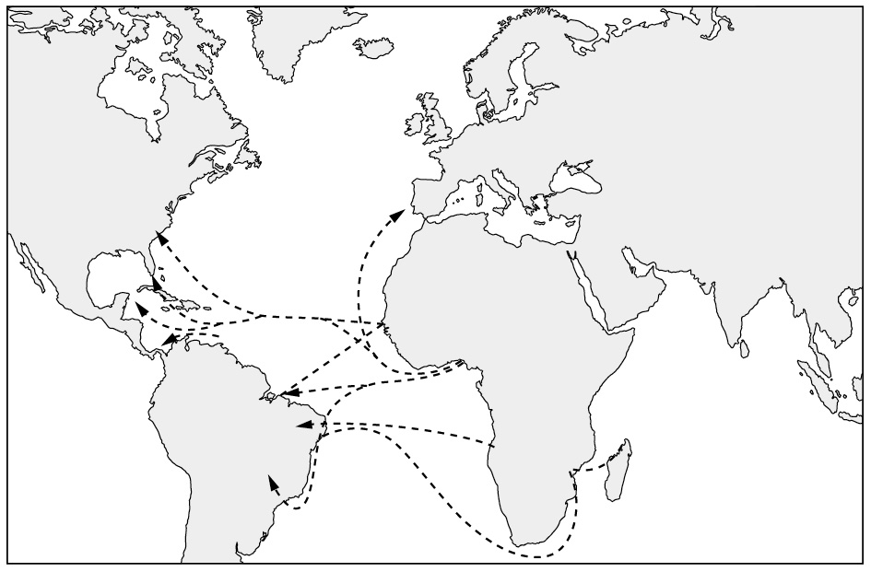　  
(A)天花傳播路線圖　(B)奴隸販賣路線圖　(C)哥倫布航行圖　(D)咖啡銷售路線圖

答案：(B)

題號：0401-00007　　　\*084904-0401-00007\*　　　難易度：中　　　出處：各校試題

英國詩人吉卜林在〈白人的負擔〉一詩中曾寫道：「承擔起白人的負擔，將你們培育的最好的東西傳播開來，讓你們的子孫離家遠去，去滿足你們的俘虜的需要。」請問：這種想法反應出哪一種理論？　  
(A)華夷一家論　(B)亞洲邊陲論　(C)歐洲中心論　(D)地球村與全球化

答案：(C)

題號：0401-00008　　　\*084904-0401-00008\*　　　難易度：中　　　出處：各校試題

英國史家霍布斯邦曾稱某一段時間為「帝國的年代」，不僅是因為他發展出一種新的帝國主義，同時也因這段期間，稱為「皇帝」或在西方外交官眼中配的上「皇帝」這種稱號的統治人數達到最高峰。請問：上文所指的期間為何？　  
(A)1789-1848　(B)1848-1875　(C)1875-1914　(D)1914-1991

答案：(C)

題號：0401-00009　　　\*084904-0401-00009\*　　　難易度：中　　　出處：各校試題

在討論到1871至1917年西方積極向外擴張的新帝國主義時，同學發表以下意見。甲生：「帝國主義對外擴張行為，純粹是政治考量及民族情感，與經濟無關。」乙生：「帝國主義對外擴張時期，也是資產階級在政治中擴展權力的時期，所以對外擴張行為中，資產階級扮演重要角色。」丙生：「十九世紀末，歐洲帝國主義競爭轉趨激烈，是工業革命促成的。」丁生：「西方的向外侵略使歐洲成為宰制世界的力量。」請問：以上意見正確的是哪幾位？　  
(A)甲乙丙　(B)乙丙丁　(C)甲丙丁　(D)丙丁

答案：(B)

題號：0401-00010　　　\*084904-0401-00010\*　　　難易度：中　　　出處：補充試題

地理大發現後，歐洲人的殖民讓全球性的商品流通更為便利。此時，掌握歐美非三角貿易體系中的奴隸買賣，並將貿易所得的白銀輸入銀價較高的中國，得以累積大量財富的國家為何？　  
(A)葡萄牙　(B)西班牙　(C)美國　(D)英國

答案：(B)

題號：0401-00011　　　\*084904-0401-00011\*　　　難易度：中　　　出處：精選試題

一位詩人寫下的詩：「挑起白種人的負擔，把你們最優秀的品種送出去，綑綁起你們的孩子將他們放逐出去，去替你們的奴隸服務，挑起白種人的負擔，讓他們背負著沉重的馬韁，去伺候那些剛被抓到，又急躁又野蠻，又慍怒，一半像邪魔一半像小孩一樣的人們……。」根據上述，以下何者最為正確？　  
(A)此詩的思想受到達爾文主義的影響　(B)為二十世紀中期的著作　(C)從地理大發現以來即有此思想存在　(D)從結果來看殖民地的確受到好的改善

答案：(A)

解析：(B)應為十九世紀。  
(C)此思想自十九世紀開始盛行。  
(D)並未受到改善。

題號：0401-00012　　　\*084904-0401-00012\*　　　難易度：中　　　出處：指考試題

1903年一位英國記者指出：非洲人完全無法招架白人超強的物質力量，這些力量展現於「三合一」的趨勢上。這位記者所說的「三合一」，除軍事主義外，還有哪兩種主義？　  
(A)帝國主義、資本主義　(B)自由主義、保守主義　(C)社會主義、重商主義　(D)浪漫主義、理性主義

答案：(A)

題號：0401-00013　　　\*084904-0401-00013\*　　　難易度：中　　　出處：精選試題

下列關於社會達爾文主義的敘述，何者錯誤？　  
(A)社會達爾文主義是文化優越感的主要理論基礎　(B)社會達爾文主義是由文化優越理論演變而來　(C)生物學的達爾文主義，應用到人類社會後漸演變成社會達爾文主義　(D)根據社會達爾文主義發展出的史觀，西方人理所當然的認為優越的白色種族應該統治世界

答案：(B)

題號：0401-00014　　　\*084904-0401-00014\*　　　難易度：中　　　出處：學測試題

有人認為：「歐洲是一個由許多國家組成的大家庭，其關係建立在共同的文明、宗教、條約及國際法。居住於任何一個基督教國家的外國人，都受居住國法律約束。」「如果一個基督徒在一個穆斯林國家居住，則奉行另一個原則：基督徒身為外國人，不受當地法律制裁。」這種說法，最可能出現在：　  
(A)十字軍運動時期，教宗對十字軍的提示　(B)十六世紀歐洲各國建立中央政府時之主張　(C)十九世紀歐洲列強在各地擴張之際的態度　(D)第一次大戰後「民族自決」理論的說法

答案：(C)

解析：從題幹可看出此種說法充滿歐洲人的優越感及以自我為中心的思想，因此推論應是工業革命後，歐洲人挾帶強大的工業實力侵奪他國的心態。

題號：0401-00015　　　\*084904-0401-00015\*　　　難易度：中　　　出處：精選試題

形成新帝國主義的原因有很多，歐洲各國也懷抱不同的目的加入這場競逐。請問：下面哪一個是德國加入競逐的原因？　  
(A)在普法戰爭中受挫，希望藉此恢復聲望　(B)捍衛其「日不落帝國」的稱號　(C)是新興強權，希望提高對世界政治的影響　(D)積極向外傳教

答案：(C)

題號：0401-00016　　　\*084904-0401-00016\*　　　難易度：中　　　出處：精選試題

近代奴隸買賣一直與帝國主義相伴隨著，列強往往從落後地區以拐騙或脅迫的方式，將奴隸賣往勞動力缺乏的地區。若以十八、十九世紀的奴隸買賣情形來看，附圖中哪一條路線是最主要的奴隸買賣的路線？  
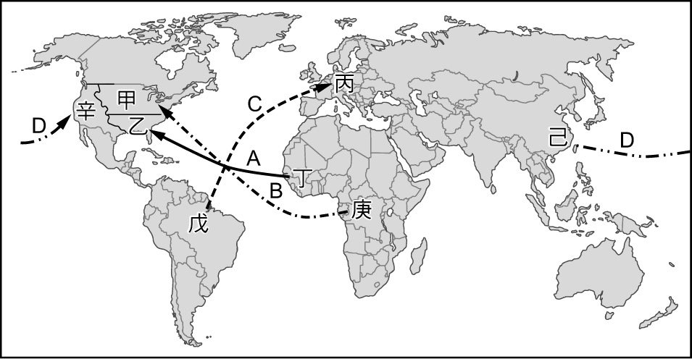　  
(A)A線：由丁區→乙區　(B)B線：由庚區→甲區　(C)C線：由戊區→丙區　(D)D線：由己區→辛區

答案：(A)

解析：近代奴隸的買賣，莫過於從非洲販運黑奴到歐洲及新大陸各地。若以十八、十九世紀來看，西非沿岸（丁區）是黑奴的主要來源，目的地以美國南部各州（乙區）為主，故以A線最為重要。

題號：0401-00017　　　\*084904-0401-00017\*　　　難易度：中　　　出處：精選試題

附圖是描繪清末中國被列強瓜分的諷刺圖。請問：在這幅圖中，哪一個國家並未出現？  
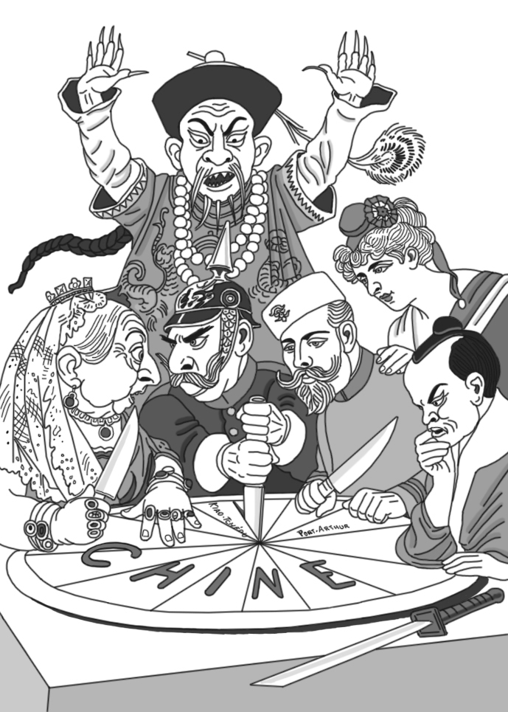　  
(A)法國　(B)俄國　(C)美國　(D)日本

答案：(C)

題號：0401-00018　　　\*084904-0401-00018\*　　　難易度：中　　　出處：精選試題

資料一：「扛起白人的重擔吧／甘心忍辱負重／那些因你而得到好處的人譴責你／那些你所保護的人憎恨你。」資料二：「為了使4,000萬居民避免殘酷的內戰，我們這些政治家應當占領新的土地，安置過剩的人口，為工廠和礦山出產的商品找到新的銷售市場。」上引二文表達的思想為何？以哪一國家最興盛？　  
(A)民族主義；法國　(B)納粹主義；德國　(C)帝國主義；英國　(D)孤立主義；美國

答案：(C)

解析：資料一為「白種人的負擔」；資料二為新帝國主義向外侵略的經濟因素。而新帝國主義最興盛的國家以英國為代表，有「日不落帝國」之稱。

題號：0401-00019　　　\*084904-0401-00019\*　　　難易度：中　　　出處：精選試題

歐洲在十九世紀中葉開始了另一波的海外探險活動。請問：下面關於這一波活動的敘述，何者正確？　  
(A)是工業革命的產物　(B)中南美洲為主要的侵略地方　(C)主要在於政治上的侵略　(D)中國也是成員之一

答案：(A)

解析：(B)非洲。  
(C)經濟掠奪。  
(D)中國此時並未發展海上探險活動。

題號：0401-00020　　　\*084904-0401-00020\*　　　難易度：中　　　出處：各校試題

附表是杰倫整理歐洲某項貿易的大略資料。請問：此份資料應與下列何者有關？  
　  
(A)黃金　(B)奴隸　(C)白銀　(D)香料

答案：(B)

題號：0401-00021　　　\*084904-0401-00021\*　　　難易度：中　　　出處：各校試題

有人評論英國的發展：「英國種族的擴張對全世界都是有利的，但是英國的下層階級迅速擴張，超過道德和素質都較優越的上層階級，那麼，不僅英格蘭本土的人口素質會遭破壞，而且美國與澳洲的英國後裔也不會像現在如此聰明。」根據你的歷史知識，這種說法是受到哪一種學說的影響？　  
(A)種族主義　(B)帝國主義　(C)民族主義　(D)社會達爾文主義

答案：(D)

題號：0401-00022　　　\*084904-0401-00022\*　　　難易度：中　　　出處：精選試題

下列何者是新帝國主義的特徵？　  
(A)人民之間的社會地位相差不大，大致相等　(B)著重於原料的掠奪與市場的需求　(C)北美洲的拓殖是新帝國主義主要的侵略目標　(D)因為地理大發現的緣故，新帝國主義時代就此展開

答案：(B)

題號：0401-00023　　　\*084904-0401-00023\*　　　難易度：中　　　出處：精選試題

在長達400年的奴隸貿易歷史中，由於可以帶來龐大的經濟利益，因此造就許多西方國家紛紛從事奴隸貿易的活動，而下列哪一個國家更開啟從事非洲奴隸貿易致富的先例？　  
(A)英國　(B)法國　(C)荷蘭　(D)葡萄牙

答案：(D)

題號：0401-00024　　　\*084904-0401-00024\*　　　難易度：中　　　出處：精選試題

下列何者是促使新帝國主義形成的主要原因？　  
(A)工業革命　(B)啟蒙運動　(C)科學革命　(D)第一次世界大戰

答案：(A)

題號：0401-00025　　　\*084904-0401-00025\*　　　難易度：中　　　出處：各校試題

下列關於新、舊帝國主義的比較，何者有誤？　  
(A)前者的興起與工業革命有關；後者與發現新航路有關　(B)前者盛行於十九世紀；後者是十六到十九世紀　(C)前者侵略的目的是為了掠奪原料與市場；後者是為了增加財富　(D)前者的侵略結果引起第二次世界大戰爆發；後者卻使歐洲出現富強國家

答案：(D)

題號：0401-00026　　　\*084904-0401-00026\*　　　難易度：中　　　出處：各校試題

以下有關新舊帝國主義的比較何者有誤？  
　  
(A)甲　(B)乙　(C)丙　(D)丁

答案：(D)

題號：0401-00027　　　\*084904-0401-00027\*　　　難易度：中　　　出處：精選試題

俊慶到圖書館借閱有關生物學發展歷史的書籍，而其中一本書籍的內容提到1859年，某位學者在他的著作中提出下列主張：「……我把這種有利個體差異與變異的保存，以及那些有害變異的毀滅，稱之為『自然選擇』或『適者生存』。……自然選擇的作用在於保存生物某方面有利的變異，從而繁衍，由於所有生物都依等比速率快速增加，各個區域已遍布生物；隨之而來的情況就是，當有利生存的個體持續增加，不利生存的生物數量便逐漸減少，進而瀕臨滅絕。」請問：根據俊慶所閱讀的書籍，下列敘述何者正確？　  
(A)這位作者是李文斯頓　(B)這位學者的著作為《自然哲學的數學原理》　(C)該位學者的主張後來被帝國主義國家作為侵略他國的合理化藉口　(D)上述論述奠定環境汙染對生物造成大滅絕的基礎

答案：(C)

解析：本篇史料引用自達爾文《物種原始》所提出的進化論，其主張生物的突變是造成生物演進的關鍵，使生物在天擇運行下，適者生存，不適者淘汰。此理論被新帝國主義國家拿來合理化自身對弱勢國家的侵略，形成社會達爾文主義。  
(A)應為達爾文。  
(B)應為《物種原始》。  
(C)應為生物演進的基礎。

題號：0401-00028　　　\*084904-0401-00028\*　　　難易度：中　　　出處：學測試題

附圖，中低海拔地區大規模專業化栽培香蕉、甘蔗、可可、鳳梨等作物的情況，最可能始於何時？  
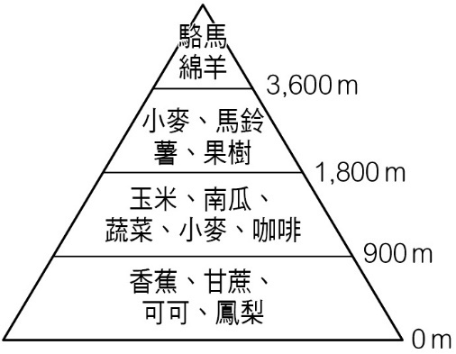　  
(A)15－16世紀物種大交換時期　(B)18世紀中葉工業革命開始時　(C)19－20世紀帝國主義發展時　(D)20世紀晚期簽訂世貿組織時

答案：(C)

解析：本題的關鍵為「大規模專業化栽培」。南美的經濟一開始從屬於殖民母國，十九世紀起則逐漸受英、美控制。工業革命使歐洲發展迅速，商品需求量大增，進一步使南美農產品商業化，因此走向大規模專業化栽培。

題號：0401-00029　　　\*084904-0401-00029\*　　　難易度：中　　　出處：各校試題

「吾等的出身，……有必要負起上帝所給予的職責與智識，辛勤於教化與管理全世界的其他人種。因為他們還沒接受過福音，不了解什麼是他們該盡的義務。他們不知道什麼是努力工作。」文中的「吾等」最能代表那些人士的立場？　  
(A)亞洲的民族復興運動人士　(B)西歐的帝國主義者　(C)二十世紀的經濟改革者　(D)十九世紀的社會主義運動人士

答案：(B)

解析：(B)西歐的帝國主義者受社會達爾文主義影響帶有種族優越感，強調「白種人的負擔」，認為他們有義務教化全世界不信基督教的人種。

題號：0401-00030　　　\*084904-0401-00030\*　　　難易度：中　　　出處：各校試題

附表是某項「交易品」輸往某一地區的統計數字。此「交易品」最有可能是  
　  
(A)奴隸　(B)菸草　(C)白銀　(D)茶葉

答案：(A)

解析：從時間點（十五至十八世紀）和輸入地區（美洲）判斷，所指應為黑奴貿易。  
(B)菸草原產於美洲。  
(C)白銀是美洲的輸出品。  
(D)茶葉貿易盛行的時間和地點不符合。

題號：0401-00031　　　\*084904-0401-00031\*　　　難易度：中　　　出處：精選試題

十九世紀晚期，法國總理茹費里在國會發表以下談論：「在現在這個時代，只有不斷向外發展，才能使國家偉大。……法蘭西共和國依循的是儲備麵包與奶油的政策。共和黨已經表明法國不是一個像比利時或瑞士一樣，可以強加政治意識的國家，法國需要的是別的東西。……法國應該將這股影響力擴展到全世界，向每一個角落傳達她的語言、文化、旗幟、武力與才智。」請問：假設某位同學要申請歷史系，該學系要求以此史料做一篇小論文，請問這篇小論文的題目應該為何？　  
(A)浪漫主義在法國的影響　(B)拿破崙繁華的一生　(C)坎坷的道路—法國民主自由的發展　(D)新帝國主義在法國

答案：(D)

解析：上引史料是西元1883年7月28日法國總理茹費里的國會演說。這個演說，藉由入侵亞、非、拉丁美洲等弱勢國家，推銷自由進步與現代化，是典型新帝國主義國家合理化自身侵略行為的說法。

題號：0401-00032　　　\*084904-0401-00032\*　　　難易度：難　　　出處：精選試題

(甲)新帝國主義；(乙)理性主義；(丙)科學革命；(丁)中產階級文化之形成；(戊)社會主義。上述哪些現象或思潮，其興起受到工業革命的影響？　  
(A)甲丁戊　(B)乙丙丁　(C)甲乙戊　(D)乙丁戊

答案：(A)

解析：工業革命後，工業強國如英、法等國向外擴張，形成十九世紀以來的新帝國主義，同時也使中產階級人數大增。另外也因此出現貧富差距拉大、勞資對立等問題，而十九世紀產生的社會主義試圖解決這些問題。

題號：0401-00033　　　\*084904-0401-00033\*　　　難易度：難　　　出處：精選試題

所謂「帝國主義」就是以向外擴張、殖民為其基本國策的思想，在人類近代歷史上有兩波浪潮。其中，「新帝國主義」達到頂點時，歐、美強國「統治著地球的一半人口與區域，經濟生產值更高達全球的80％」。上述情況應發生在何時？　  
(A)1650-1750年　(B)1750-1850年　(C)1850-1870年　(D)1870-1914年

答案：(D)

解析：新帝國主義在1870-1914年間達於頂點；一次大戰後，歐洲霸權漸衰。

題號：0401-00034　　　\*084904-0401-00034\*　　　難易度：難　　　出處：精選試題

資料一：德國的政治經濟學家馬克思．韋伯提出在某個時期：「所有由文明資產階級控制的國家，都不可避免地會在擴張貿易上投注全力，在一段看似和平競爭的過渡期後，貿易擴張已明顯即將到達轉折點，在這個轉折點上，權力將獨自決定每一個國家能在地球上瓜分多少經濟控制權，也將決定其人民的活動範圍，尤其是工人賺錢的可能性。」  
資料二：德皇說：「當你們置身中國人當中……要記住你們是基督教的先鋒，並用你們的槍尖戳穿你們所見到的每一個可恨的不信基督教者。讓他了解我們西方文明的意義，……而如果你們偶爾撿到一點土地，絕不要讓法國人或俄國人把它搶去。」  
根據上述兩則資料推斷，這些論述首先會出現於何時，且此時西方國家有什麼樣的理論出現？　  
(A)十九世紀的新帝國主義　(B)十九世紀的民族主義　(C)二十世紀的社會達爾文主義　(D)二十世紀的法西斯主義

答案：(A)

解析：由兩則資料可看出西方國家意圖以輸出工業力量的方式擴張勢力，且用較強硬的方式去對待非西方國家。由此去推斷，是在工業革命後向亞洲地區擴張的情形，故選新帝國主義。  
(C)時間錯誤，故不選。

4–1　新帝國主義的形成

題號：0401-00036　　　\*084904-0401-00036\*　　　難易度：中　　　出處：精選試題

貫穿整個十九世紀，我們可以看到在政治、經濟、社會等各方面有哪些重要的思潮左右著這個世紀？　  
(A)保守主義　(B)民族主義　(C)民主主義　(D)工業資本主義　(E)社會達爾文主義

答案：(A)(B)(C)(D)(E)

題號：0401-00037　　　\*084904-0401-00037\*　　　難易度：中　　　出處：精選試題

上歷史課時，老師講到十九世紀以來新帝國主義的發展時，請同學發表意見。請問：以下同學的意見中，何者敘述錯誤？　  
(A)甲生：帝國主義的對外擴張因素，以政治因素與民族主義最為重要，經濟因素反而居次　(B)乙生：新帝國主義的擴張，主要與地理大發現有關，歐洲國家大舉入侵美、亞、非三洲　(C)丙生：新帝國主義的國家，除了美國之外，都是歐洲國家　(D)丁生：新帝國主義對外擴張時期，正是宗教改革時期，基督教新、舊教會為擴展海外傳教事業，在新帝國主義對外擴張的過程中扮演著重要的角色　(E)戊生：西方向外擴張、侵略的結果，使歐洲成為宰制世界的主要力量，也使得非西方世界走向「歐化」的道路

答案：(A)(B)(C)(D)

解析：(A)以經濟因素為主，為尋求海外市場與原料。  
(B)地理大發現激起的是舊帝國主義。  
(C)除美國外，日本也在十九世紀末擠進新帝國主義國家的行列。  
(D)海外傳教運動與舊帝國主義有關。

題號：0401-00038　　　\*084904-0401-00038\*　　　難易度：中　　　出處：精選試題

十七世紀以來，由於知識與財富的增加，進步史觀已然萌芽，歷經十八世紀啟蒙理性的強化，至十九世紀蔚為風潮。綜觀十九世紀的進步史觀，下列描述正確的有哪些？　  
(A)與1850-1880年代西方政治、經濟、文化邁向高峰期有關　(B)達爾文生物學理論的提出，使進步史觀得到進一步的強化　(C)十九世紀科學主義與實證主義的發展與進步史觀互相影響　(D)影響所及，使文學界出現了表達個人情感的浪漫主義流派　(E)促使社會達爾文主義的盛行，利於帝國主義的侵略

答案：(A)(B)(C)(E)

解析：(D)影響所及，使文學界出現了重視科學精神，強調客觀描述外在世界的自然主義流派。

題號：0401-00039　　　\*084904-0401-00039\*　　　難易度：中　　　出處：精選試題

十九世紀末歐洲霸權縱橫在全球之際，出現了下列哪些現象？　  
(A)亞、非、拉丁美洲的大部分地區都變成了歐洲列強的殖民地　(B)歐洲成了世界銀行　(C)殖民地人民各階層皆學習歐洲語言　(D)殖民地上層階級融合歐洲文化與自己的傳統文化　(E)歐洲人認為侵略殖民地文化是道德的表現

答案：(B)(E)

題號：0401-00040　　　\*084904-0401-00040\*　　　難易度：中　　　出處：各校試題

下列有關十九世紀新帝國主義之敘述，何者正確？　  
(A)造成此時帝國主義國家向外侵略的主因是地理大發現　(B)此時帝國主義向外侵略不僅是武力，還以經濟、文化等侵略方式，讓被侵略地區無法閉關自守　(C)西班牙由於征服中南美洲，成為歐洲首富　(D)英、法、俄在非洲瓜分風潮中都有所得　(E)以「社會達爾文主義」為理論基礎，強調應肩負起「白人的負擔」

答案：(B)(E)

題號：0401-00041　　　\*084904-0401-00041\*　　　難易度：中　　　出處：各校試題

1903年一位英國記者指出：非洲人完任全法招架白人超強的物質力量，這些力量展現於「三合一」的趨勢上。這位記者所說的「三合一」，除軍事主義外，還有哪兩種主義？　  
(A)帝國主義　(B)資本主義　(C)自由主義　(D)社會主義　(E)重商主義

答案：(A)(B)

題號：0401-00042　　　\*084904-0401-00042\*　　　難易度：中　　　出處：精選試題

十九世紀後期新帝國主義崛起，連帶影響世界的時局與經濟。請問：這股新興潮流崛起的成因，與下列哪些描述有關？　  
(A)歐洲大陸已經沒有可以讓列強拓展的空間，所以各國只好對外發展　(B)第一次世界大戰是新帝國主義競爭的表現　(C)各國的經濟命脈掌握於大企業手上，為了企業擴展，大企業也會敦促政府對外侵略　(D)這個時代，傳教士有肩負和平的使命，對於新帝國主義的擴張採取反對的態度　(E)法國是新帝國主義的代表之一，由於法國在俄法戰爭中失利，想藉由擴張勢力來增加自己的聲勢

答案：(A)(B)(C)

解析：(D)傳教士有拯救異教徒的使命，因此支持新帝國主義  
(E)普法戰爭

題號：0401-00043　　　\*084904-0401-00043\*　　　難易度：中　　　出處：精選試題

十六世紀的英國有人竟因為販賣非洲奴隸而成為全國最富裕的人，後來就連伊莉莎白女王也投資這項產業，關於奴隸貿易的歷史，下列選項哪些正確？　  
(A)歐洲→非洲→亞洲→歐洲是販賣奴隸的主要路線　(B)非洲素有黑暗大陸之稱，奴隸貿易並不影響非洲的法律與秩序　(C)奴隸貿易解決了非洲糧食不足的問題　(D)為了帶來更龐大奴隸貿易的利潤，許多企業採取結盟的方式獲得貿易利益　(E)美國首先於各國通過《廢除奴隸貿易法案》

答案：(C)(D)

解析：(A)應把亞洲改為美洲  
(B)有影響  
(E)英國

題號：0401-00044　　　\*084904-0401-00044\*　　　難易度：中　　　出處：各校試題

四個不同的白人炫燿買賣黑奴的惡行。甲說：「說起販賣黑奴，我的國家是祖師爺，你們這群後生晚輩，如果虛心向我請教，我會樂意教導你們幾手！」乙聽後，不屑地說：「不必了吧！你們捉的那些黑奴，早就聯合了當地的土人造反囉！」丙則嘲諷地說：「乙兄，你與甲兄半斤八兩，他的國家搞不定黑奴，你的國家則惹不起白人，不也是眼睜地看著自己的殖民地被搶走！」丁聽後大笑：「丙兄，兄、乙兩兄最起碼敢光明正大的買賣黑奴，哪像你的國家，一方面不斷地買奴，一方面又喊著人道主義，說什麼要解放他們，送他們回非洲去；你們到底想做啥？！」依上述內容，吾人可以推知以下何者？　  
(A)甲應該為葡萄牙人　(B)乙的國家所喪失的殖民地為好望角　(C)丙國的人道主義者支持賴比瑞亞的獨立　(D)丁是西班牙人的可能性小於俄國人　(E)他們所處的時代，十八世紀的可能性大於十九世紀

答案：(A)(B)(C)

解析：甲為葡萄牙，乙是荷蘭，丙是美國，最後從事黑奴買賣的是葡萄牙。荷蘭殖民地被英國侵略，此為十九世紀之史事，美國一方面賣奴，一方面又解放黑奴。

題號：0401-00045　　　\*084904-0401-00045\*　　　難易度：難　　　出處：精選試題

1870年代以後，歐美各國形成「新帝國主義」，並展開一波新的全球侵略與擴張，非西方世界都受到強烈的震撼。請問：新帝國主義擴張的動力為何？　  
(A)工業資本主義為十九世紀歐洲帝國主義擴張的動力　(B)各國海外擴張的目標一致　(C)民族主義的興起更為此一帝國主義的擴張增添力量　(D)大企業組合掌控各國經濟命脈，也敦促政府採取積極的海外策略，以利企業的擴展　(E)歐洲本土的資源、市場豐富，往海外發展主要為宣揚國威

答案：(A)(C)(D)

解析：(B)各國海外擴張的目標不一。  
(E)歐洲本土的資源、市場有限，往外發展為必然之舉。

4–1　新帝國主義的形成



題號：0401-00035　　　\*084904-0401-00035\*　　　難易度：難　　　出處：精選試題

新航路開通之後，因應新大陸對於奴隸的需求，歐洲出現了「販奴路線」。發財號是一艘英屬的商船，在典型的「販奴路線」上航行。第一段是將載滿貨物的船從A出發駛向B，在B將此批貨物交換大批奴隸；其次將這些奴隸將船橫渡C海域，駛往D地；最後一段航程是在美洲用奴隸換取殖民地的原料和金銀，運回A。請問：  
(　　)(１)這條新航路中的B可能為下列哪一個地方？　(A)英國　(B)黃金海岸　(C)西班牙　(D)墨西哥  
(　　)(２)下列哪些東西最有可能是由D地出發的船所會運送的貨品？　(A)萊姆酒　(B)奴隸　(C)棉花　(D)鐵礦  
(　　)(３)題幹中提到這艘船橫跨的是哪一個海域？　(A)太平洋　(B)印度洋　(C)地中海　(D)大西洋

答案：(１)(B)；(２)(C)；(３)(D)。

4–1　新帝國主義的形成



題號：0401-00001　　　\*084904-0401-00001\*　　　難易度：中　　　出處：各校試題

附圖是十七世紀初全球貿易的商品交換示意圖。請問：  
(1)甲、乙、丙、丁分別指哪四大洲？  
(2)A、B、C、D中，何者最有可能是香料？  
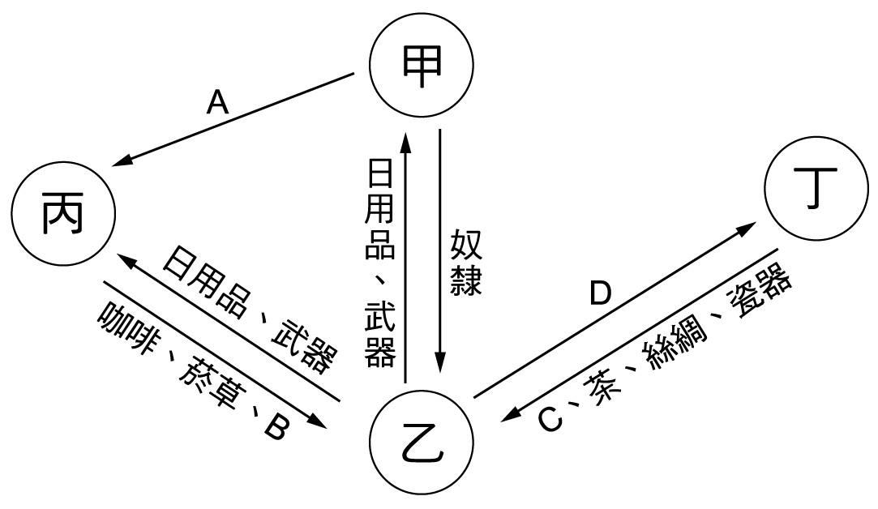

答案：(1)甲：非洲，乙：歐洲，丙：美洲，丁：亞洲；(2)D。

題號：0401-00002　　　\*084904-0401-00002\*　　　難易度：難　　　出處：精選試題

閱讀資料，回答下列問題。  
　　二十世紀誕生於一幅華麗而動盪的景象中，災難前夕令人眩暈的非凡新世紀舞臺上；二十世紀早期的歐洲是一個漂浮不定的世界，樂觀和憂慮並存、期待新事物卻又恪守傳統的矛盾交織時代。  
　　當時人們關注的主要議題是：移民、消費主義、道德價值的坍塌以及大國間的對抗。全世界各地都能明顯感受到工業革命帶給政治和個人的影響：離鄉背井的人們改變傳統身分，城市正以前所未有的速度發展；科學創造巨大、全新的可能性，卻帶來顛覆傳統的衝擊；大眾教育轉變了人們的觀念；大量生產改變了人們的日常生活；勞工要求政治權力；女性試圖改變社會地位及兩性關係結構。  
　　歷史學家指出，當時歐洲列強的領導人似乎都患有「夢遊病」，看不清事實，只在虛境中幻想。他們高估自己、錯判形勢，一場集體夢遊般的大悲劇。這時候各國之間的軍事力量都很平均，唯一實力較為突出的是英國，不過其並無道德決心與足夠力量維繫世界的和平。從1900年巴黎世界博覽會體現出對新世紀的巨大期盼，到1914年哈布斯堡大公在塞拉耶佛遭到刺殺，最終出現了一個與舊世界秩序有著悲劇性矛盾的新秩序。  
(１)根據文中敘述，二十世紀早期歐洲人們呈現出哪兩種相互矛盾的心態？兩者的成因分別為何？請從上文各舉出兩個原因。  
(２)上文提及1914年之後「出現了一個與舊世界秩序有著悲劇性矛盾的新秩序」，請根據你（妳）的歷史知識，說明新秩序的內容。  
(３)上文提及「女性試圖改變社會地位及兩性關係結構」，請根據你（妳）的歷史知識，說明戰爭如何改變女性社會地位及兩性關係結構。

答案：(１)對於未來的樂觀期盼；對於變動的擔憂焦慮。樂觀成因有產業進步、科學研究、城市發展、大眾教育等；擔憂成因有傳統價值坍塌、大國間的對抗等；(２)歐洲舊有霸權趨於沒落，而美、蘇兩國則日漸壯大；(３)第一次世界大戰期間，歐洲各國女性大量參與生產工作、甚至作戰任務，戰爭結束後，歐洲各國婦女先後獲得投票權。

解析：這段資料主要在討論十九、二十世紀之交歐洲的特殊心態和時代氣氛，人們一方面對於新事物抱持樂觀期待，另一方面又對於時局快速變化與傳統價值崩解感到未知與焦慮，而歐洲列強間的勢力競爭與軍事擴張，終於導致一場悲劇大戰，由歐洲主宰的舊秩序也因而走向衰落。第(１)小題測驗同學能否正確說明人們期盼與憂慮並存的矛盾心態；第(２)小題和第(３)小題則測驗同學能否解釋大戰對世界秩序與女性地位造成的影響。

4–2　奴隸貿易與瓜分非洲



題號：0402-00008　　　\*084904-0402-00008\*　　　難易度：易　　　出處：精選試題

附圖是某帝國主義國家瓜分勢力想像圖，由圖中可判斷該國是哪一個國家？  
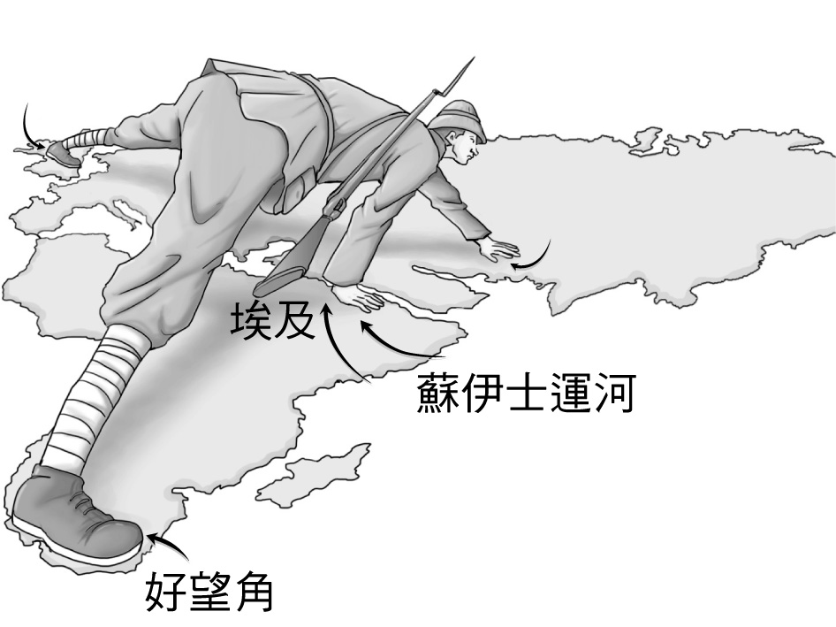　  
(A)英國　(B)美國　(C)法國　(D)德國

答案：(A)

題號：0402-00009　　　\*084904-0402-00009\*　　　難易度：易　　　出處：精選試題

某次會議從1884年11月15日起，歷時九十多天，參加的有英、法、德、比、葡、義、俄、西、美等十五個國家。會議承認利奧波德二世在剛果的統治權，也規定任何國家今後在非洲取得領土必須通知其他國家，實行「有效占領」。此次會議後，列強瓜分非洲國家的進程大大加快。請問：此次會議為何？　  
(A)柏林會議　(B)慕尼黑會議　(C)倫敦會議　(D)泛非會議

答案：(A)

題號：0402-00010　　　\*084904-0402-00010\*　　　難易度：易　　　出處：各校試題

十六世紀後半期，加勒比海地區生產蔗糖，需要大量人力從事收割、殖榨汁，加工成濃縮糖蜜後，運至歐洲販賣。因當地勞動力不足，來自歐洲的業主採取怎樣的措施以補充勞動力？　  
(A)自中國招募大批華工　(B)從非洲引進黑人奴隸　(C)自北美聘僱印第安人　(D)自東歐招募契約勞工

答案：(B)

題號：0402-00011　　　\*084904-0402-00011\*　　　難易度：易　　　出處：各校試題

十九世紀民主政治的進展，主要得力於下列哪一項因素？　  
(A)美國南北戰後鞏固民主政治　(B)英國讓成年男女普選而影響歐洲各國　(C)法國大革命後降低參政權限制的鼓舞　(D)英國議會政制透過殖民地擴展到世界

答案：(D)

題號：0402-00012　　　\*084904-0402-00012\*　　　難易度：易　　　出處：精選試題

十九世紀以前非洲被稱為「黑暗大陸」，在這之前除了哪一個地方以外，其餘都是大眾所未知的區域？　  
(A)蘇丹　(B)剛果　(C)賴比瑞亞　(D)埃及

答案：(D)

題號：0402-00013　　　\*084904-0402-00013\*　　　難易度：易　　　出處：精選試題

歐洲列強是在哪一場會議中完成制定非洲競爭殖民的協議規則？　  
(A)慕尼黑會議　(B)維也納會議　(C)柏林會議　(D)雅爾達會議

答案：(C)

題號：0402-00014　　　\*084904-0402-00014\*　　　難易度：易　　　出處：各校試題

十九世紀中期以前，歐洲人對非洲的了解仍非常有限，但有位英籍傳教士多次前進非洲，進行傳教與醫療的工作，並曾完成跨非洲大陸的壯舉。由於他的探險與報導，引發西方人極大興趣，但也自此改變了非洲原住民的命運。請問：這位傳教士是誰？　  
(A)史坦利　(B)李文斯頓　(C)蘭大衛　(D)馬雅各

答案：(B)

題號：0402-00015　　　\*084904-0402-00015\*　　　難易度：中　　　出處：各校試題

某一場歐洲的國際會議中簽訂了一份議定書，以下為摘要之條款內容：「全體14個與會國將於剛果盆地全境、馬拉威湖及其以東鄰近地區享有自由貿易之權利。」「尼日河與剛果河將船隻自由開放。」「與會國簽署禁止販賣奴隸。」「根據『有效原則』，與國會只有真正控制某殖民地時，才可以擁有它們。」「如若任何國家在將來想擁有非洲海岸的任何部分，都必須通知其他簽署國或是訂立保護國。」請問：此一國際會議為何？　  
(A)巴黎和會　(B)法蘭克福會議　(C)柏林會議　(D)維也納會議

答案：(C)

題號：0402-00016　　　\*084904-0402-00016\*　　　難易度：中　　　出處：各校試題

十九世紀，歐洲國家積極在非洲建立殖民地。甲國占領了阿爾及利亞、突尼西亞的領土。乙國在1882年占領名義上屬於鄂圖曼土耳其帝國的埃及，並因此控制了蘇丹與部分的索馬利亞。剛剛崛起的兩國也在1884年把喀麥隆與西南非洲（今奈及利亞）納入它的保護國。請問：甲、乙、丙三國分別是？　  
(A)法國，英國，德國　(B)德國，英國，法國　(C)英國，法國，德國　(D)德國，法國，英國

答案：(A)

題號：0402-00017　　　\*084904-0402-00017\*　　　難易度：中　　　出處：各校試題

一本記載非洲歷史的書說：「這個國家1814年自荷蘭手中取得南非的開普頓，1883年拿到埃及的管理權，於是計畫建築鐵路，銜接開普頓與開羅，企圖縱貫非洲大陸，打通南北兩端。」請問：「這個國家」　  
(A)英國　(B)德國　(C)義大利　(D)法國

答案：(A)

題號：0402-00018　　　\*084904-0402-00018\*　　　難易度：中　　　出處：補充試題

十九世紀以前，非洲除北部沿海地區外，世人對非洲尚無了解，直至十九世紀中，何人到非洲探險，他的報導引起歐洲人的好奇，隨後促使歐洲各國在非洲展開一番爭奪？　  
(A)庫克　(B)雅各布‧羅格文　(C)哥倫布　(D)李文斯頓

答案：(D)

解析：(A)庫克於1769年抵紐西蘭，並宣稱英國王室擁有該島主權。  
(B)1722年荷蘭探險家雅各布．羅格文首次發現復活節島。  
(C)1492年哥倫布抵達美洲大陸。

題號：0402-00019　　　\*084904-0402-00019\*　　　難易度：中　　　出處：精選試題

十九世紀時，人們的工資當然還不夠高，無法購買新型機器生產出來的所有產品。但是如果一大箱的布料或皮革產品滯留在工廠賣不出去，那麼繼續生產新產品就沒有意義了，甚至還不得不關閉。……歐洲幾乎到處都已工廠林立，可是如果到沒有工廠的國家去，或許還有人沒有衣服和鞋子可以穿。……就這樣，各國間突然開始了一場激烈的賽跑，大家競相奔往其他未開發的地區，最荒涼偏僻的最符合他們的願望。請問：從上述文章中可以推斷歐洲各國首先要競賽的地區在哪裡？　  
(A)亞洲　(B)澳洲　(C)美洲　(D)非洲

答案：(D)

解析：由題目可推斷是瓜分非洲時，歐洲列強的心態。而十九世紀首先被瓜分的地區也是非洲。

題號：0402-00020　　　\*084904-0402-00020\*　　　難易度：中　　　出處：精選試題

美國前總統歐巴馬的夫人蜜雪兒出生並成長於芝加哥南部，祖先是黑奴出身，其1981年中學畢業後升讀普林斯頓大學，主修社會學、副修非洲裔美國人研究。根據文獻了解，大多數黑人並非自願性移居美洲，請問：在十六世紀開始多數黑人被移居於此的主要用途為何？　  
(A)種植經濟作物和擔任採礦工　(B)建造縱貫美洲東西向的鐵路　(C)作為家奴服務歐洲移民　(D)成為新教徒傳教的對象

答案：(A)

解析：歐洲白人在美洲殖民地需要大量種植菸草、甘蔗、棉花的人力，故從西非引進大量黑人。

題號：0402-00021　　　\*084904-0402-00021\*　　　難易度：中　　　出處：學測試題

1792年，英國派遣馬戛爾尼出使中國，使團於9月底乘船自英國出發，1793年8月5日才抵達天津。1878年，中國派遣曾紀澤為駐英國、法國欽差大臣，於11月22日自上海乘船赴任，1879年1月1日便抵達法國馬賽港。這期間，哪一項重大變化縮短了航行的時間？　  
(A)美國發明航空器　(B)蘇伊士運河通航　(C)海圖製作更精良　(D)公海航行較安全

答案：(B)

解析：航程縮短除了與科技進步有關（例如蒸汽船），蘇伊士運河的開通亦是重要關鍵。蘇伊士運河於1869年完工，連通地中海與紅海，東西航線不必再繞過非洲南端，使航程大幅縮短。

題號：0402-00022　　　\*084904-0402-00022\*　　　難易度：中　　　出處：精選試題

1869年蘇伊士運河的開通，縮短了各洲間的距離。請問：關於這條運河的描述，下列何者正確？　  
(A)縮短大西洋與大平洋的距離　(B)是強國協助弱國振興經濟的表現　(C)由美國出資興建　(D)位於今天的埃及境內

答案：(D)

解析：(A)大西洋與印度洋。  
(B)出發點並非扶助弱國，而是各取所需。  
(C)英國。

題號：0402-00023　　　\*084904-0402-00023\*　　　難易度：中　　　出處：精選試題

十九世紀的非洲在歐洲強勢的侵略之下，紛紛淪為其殖民地。請問：馬達加斯加島在拉達馬二世時，因貴族發動政變而投靠何國？　  
(A)比利時　(B)西班牙　(C)德國　(D)法國

答案：(D)

題號：0402-00024　　　\*084904-0402-00024\*　　　難易度：中　　　出處：精選試題

西元1600年左右，全世界以英語為母語的人口，估計約有五百萬人；到了西元1900年左右，全世界以英語為母語的人口則超過一億。請問：英語人口的大幅增加，最有可能與下列哪一因素關係最密切？　  
(A)英國的工業革命的擴散　(B)民族主義的流行　(C)帝國主義的擴張　(D)啟蒙運動的影響

答案：(C)

解析：英國經十八、十九世紀的擴張後，擁有廣大的海外殖民地，也使得英語推廣到世界各地，甚至取代殖民地當地語言。

題號：0402-00025　　　\*084904-0402-00025\*　　　難易度：中　　　出處：指考試題

附表甲、乙、丙三組「商品」是從1510年起的一段時間裡，歐洲各國進行國際貿易的主軸。如果，歐洲經由輸出、交換或生產，最後再將獲利輸入歐洲。請問：從「歐洲輸出、交換或生產、再輸入歐洲」的先後順序為何？  
　  
(A)甲、丙、乙　(B)乙、丙、甲　(C)丙、甲、乙　(D)丙、乙、甲

答案：(A)

解析：地理大發現後的一段時期，歐洲殖民帝國將歐洲鹽、火器、酒、布匹、槍枝及金屬用品運往非洲，再從非洲運奴隸到新世界（美洲）從事熱帶經濟作物種植與開挖金、銀礦，然後再將砂糖、菸草及白銀運到歐洲，形成一種三角貿易型態。

題號：0402-00026　　　\*084904-0402-00026\*　　　難易度：中　　　出處：指考試題

附表是某個地區的人口估計數字，這樣的人口變化最可能發生在下列哪個地區？  
　  
(A)拉丁美洲　(B)澳洲　(C)南非　(D)大洋洲

答案：(A)

解析：南非在1490年不可能無黑人，因此(C)選項可先排除；澳洲在十七世紀為歐洲人發現，十八世紀始殖民，且未有大量黑人輸入，大洋洲也未有大量黑人輸入。故答案為拉丁美洲。

題號：0402-00027　　　\*084904-0402-00027\*　　　難易度：中　　　出處：精選試題

普法戰爭後，德國首相為防止法國報復，並轉移各國的競爭焦點，遂採取什麼樣的外交策略？　  
(A)積極投入海外殖民活動　(B)以「劃定勢力範圍」的方式瓜分非洲　(C)與英國結盟　(D)支助中南美洲的殖民地獨立

答案：(B)

題號：0402-00028　　　\*084904-0402-00028\*　　　難易度：中　　　出處：精選試題

新一針對西方列強對非洲的侵略作了一個表格，但有一處錯誤，請幫他選出：  
　  
(A)A　(B)B　(C)C　(D)D

答案：(C)

解析：(C)葡萄牙。

題號：0402-00029　　　\*084904-0402-00029\*　　　難易度：中　　　出處：各校試題

德國神學家斐瑞克‧費白里（Friedrich Fabri）提到：「德國人的海上經驗豐富，精通工業商貿，比起其他國家，更能夠經營殖民地的農業，且較其他高度現代文明化的國家擁有更充足的人力資源。」請問：德國在何時開始積極投入殖民競爭？　  
(A)日耳曼邦聯成立後　(B)普法戰爭結束後　(C)俾斯麥稱帝後　(D)第一次世界大戰後

答案：(B)

題號：0402-00030　　　\*084904-0402-00030\*　　　難易度：中　　　出處：各校試題

「食尚玩家」浩角翔起介紹秘魯首都利馬的聖法蘭西斯教堂，又稱為人骨教堂，裡面收藏了7萬多具骸骨，這些骸骨是因為某殖民國的關係，信奉天主教，覺得這樣會比較接近上帝與天堂。請問：某殖民國為何國？秘魯又在何時脫離殖民國獨立？　  
(A)西班牙，十八世紀　(B)葡萄牙，十八世紀　(C)葡萄牙，十九世紀　(D)西班牙，十九世紀

答案：(D)

題號：0402-00031　　　\*084904-0402-00031\*　　　難易度：中　　　出處：各校試題

十九、二十世紀之交，有兩個國家在南非進行一場殖民地的爭奪戰爭。當時媒體對此戰爭有詳細完整的報導，提供民眾戰爭的訊息，充分顯示媒體在戰爭期間的重要性。有評論家說到：「此戰爭演變為媒體戰，如同它是一場政治戰、軍事戰、與人民的戰爭。」請問：這兩個國家分別為何？　  
(A)法國、英國　(B)德國、英國　(C)比利時、英國　(D)英國、荷蘭

答案：(D)

題號：0402-00032　　　\*084904-0402-00032\*　　　難易度：中　　　出處：精選試題

十八世紀至十九世紀是奴隸貿易達到鼎盛的時期，關於歐洲奴隸貿易的影響，下列何者為非？　  
(A)非洲內陸有些城鎮因為奴隸貿易的關係而興起　(B)促使美洲大陸成為種族複雜的地區　(C)歐洲人解決了非洲糧食不足的問題　(D)奴隸的貿易可以為歐洲人帶來工業用的原料與大量的資金

答案：(A)

解析：

題號：0402-00033　　　\*084904-0402-00033\*　　　難易度：中　　　出處：精選試題

十九世紀以前，大眾對於非洲內陸無從了解，但在哪一事件之後對非洲才有深入活動？　  
(A)往來頻繁的「三角貿易」販奴路線的開拓　(B)新帝國主義的盛行，各國以擴張勢力為主要目標　(C)發現防治瘧疾的特效藥　(D)非洲糧食不足的問題獲得解決

答案：(C)

題號：0402-00034　　　\*084904-0402-00034\*　　　難易度：中　　　出處：各校試題

上課時，老師提到1878年德意志帝國在首都柏林召集列強會議，對後來數十年的歐洲安全，有重大影響。幾位同學討論這個會議召開的原因時，各人有不同的見解，何者正確？　  
(A)這是因為俾斯麥打算仿效拿破崙，對英國進行圍堵和封鎖，以免其日益強大　(B)其實俾斯麥計畫離間英國與俄國，以避免兩國聯合，不利於德意志帝國發展　(C)這個會議與中國古代的諸侯盟會意義相似，以象徵德意志帝國為歐洲大陸盟主　(D)以當時環境而言，德意志並無稱霸的條件，這是俾斯麥防堵法國的重要步驟

答案：(D)

解析：俾斯麥在德國首相任內，促成德國的統一，也全力防止法國再度崛起。

題號：0402-00035　　　\*084904-0402-00035\*　　　難易度：中　　　出處：補充試題

陳同學查閱歷史網站時，看到一張非洲瓜分圖（如附圖）。請問：這張地圖所反映的是何時的史實？  
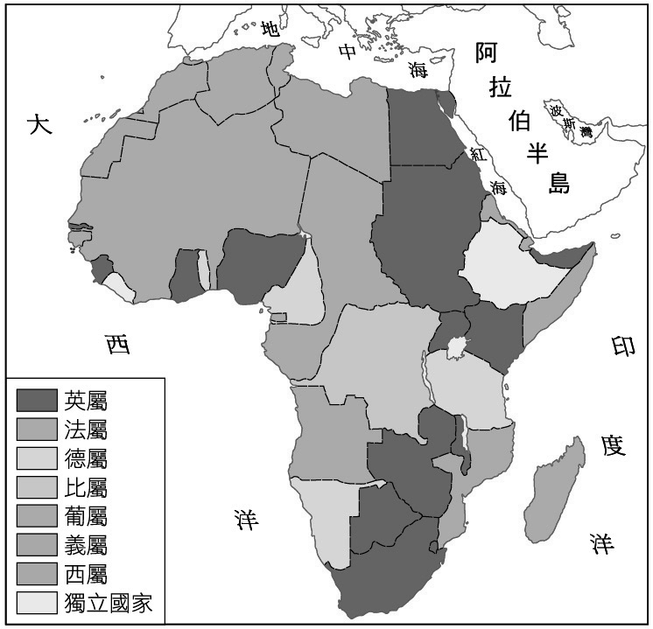　  
(A)十六世紀後期　(B)十七世紀後期　(C)十八世紀後期　(D)十九世紀後期

答案：(D)

題號：0402-00036　　　\*084904-0402-00036\*　　　難易度：中　　　出處：精選試題

十九世紀中葉起，歐洲人大膽深入非洲內陸探險，並且劃定勢力範圍，關於這股瓜分非洲的風潮，下列敘述何者正確？　  
(A)德國是歐洲國家中參與瓜分非洲起步較晚的國家　(B)美國也與歐洲列強一同參與「非洲大獵」的活動　(C)1896年蘇伊士運河通航後，隨即收歸法國所有　(D)英國在非洲勢力的擴張為東西向發展

答案：(A)

解析：(B)美國未曾參與  
(C)被英國收歸所有  
(D)英國為南北縱向發展，法國才為東西向發展

題號：0402-00037　　　\*084904-0402-00037\*　　　難易度：中　　　出處：各校試題

在歐洲各國進行「非洲大獵」的行動中，英國占領烏干達後，如欲繼續向南延伸，其必須與何國進行磋商？　  
(A)法國　(B)西班牙　(C)德國　(D)義大利

答案：(C)

解析：烏干達往南遇到德所占領坦干伊喀，而有所衝突。

題號：0402-00038　　　\*084904-0402-00038\*　　　難易度：中　　　出處：指考試題

十九世紀中葉以前，非洲曾被稱為「白人的墳墓」。甚至到十九世紀初，由於自然環境、疾病、非洲人的抵抗，歐洲士兵進入非洲後的死傷率高達98%。直到十九世紀中期之後，歐洲人克服了前述三個阻礙，始能深入非洲內陸、大舉殖民。歐洲人得以深入非洲最主要倚靠下列哪三項發展？　  
(A)汽船、奎寧、來福槍　(B)火車、天花疫苗、大砲　(C)直昇機、奎寧、來福槍　(D)火車、天花疫苗、手榴彈

答案：(A)

解析：歐人倚靠的三項發展分別與交通、藥物及武器有關，此三項發展克服了自然環境、疾病及非洲人的抵抗。交通方面，由於非洲有許多河川自沿岸深入內陸，故汽船較為便利（直昇機至二十世紀中葉始量產投入實用）；疾病方面，十九世紀中葉，從金雞納樹提煉出來的奎寧可有效治療非洲流行的瘧疾。至於天花，史載歐洲在上古時代即曾流行，有效的疫苗則於十八世紀末問世；武器方面，由於非洲為部落社會，土著居於蠻荒，大砲受限於機動性，在對付叢林土著時不如來福槍便利（手榴彈亦有此效果），而十九世紀後期的來福槍在子彈設計、槍管膛線及填彈技術上有突破的進展。

題號：0402-00039　　　\*084904-0402-00039\*　　　難易度：中　　　出處：精選試題

西元1866年，一位非洲探險家的觀察日誌記載如下：「我們走過一個已經死亡且被綁在樹上的女性，鄉人解釋因為她跟不上奴隸團，因此她的主人決定，如果經過一陣休息她還是無法復原，她就失去價值了。我們看到其他人同樣被綁著，另外有一個人倒在路上，像是被射殺或刺殺後倒在血泊之中。我們得到相同的解釋：擁有這個傷者的阿拉伯商人，因為奴隸們無法繼續前行使他賠錢，便憤而射殺他們。但是我能做的，不過就是將阿拉伯商人這些窮凶惡極的行為，寫進日常報告而已。」請問：根據上述日誌記載的歷史背景及發展，下列敘述何者正確？　  
(A)資料記載為阿拉伯商人購買這些奴隸，所以這些奴隸絕大多數運往亞洲販賣　(B)黑奴的販賣，至新帝國主義發展期間才開始　(C)這些奴隸到了目的地之後，常團結起來爭取權利，過著自由平等的生活　(D)這些黑奴改變了目的地的人口結構

答案：(D)

解析：此為非洲探險家李文斯頓於西元1866年6月19日的日誌記載。透過內容可知非洲奴隸遭遇的慘況。  
(A)應改為運往美洲。阿拉伯人比其他歐洲國家早進入到非洲中部地區，他們利用此優勢，將黑人捕捉至東非與歐洲國家的通商口岸，再運往美洲（美國南部與南美洲大農莊）。  
(B)應改為十五世紀中葉就開始有非洲奴隸交易。  
(C)應改為非洲奴隸常受到非人性的虐待。  
(D)非洲奴隸改變了美洲的人口結構，形成未來美洲國家，特別是美國一項非常重要的種族問題。

題號：0402-00040　　　\*084904-0402-00040\*　　　難易度：難　　　出處：精選試題

下列十九世紀的重要事件，請依照時間先後順序排列。(甲)明治維新；(乙)蘇伊士運河通航；(丙)柏林會議；(丁)甲午戰爭　  
(A)甲丙乙丁　(B)甲乙丙丁　(C)丙乙丁甲　(D)丙甲乙丁

答案：(B)

解析：(甲)1868年；(乙)1869年；(丙)1884年；(丁)1895年。

題號：0402-00041　　　\*084904-0402-00041\*　　　難易度：難　　　出處：精選試題

關於十九世紀英國侵略非洲的敘述，何者正確？　  
(A)以貫穿非洲南北為主線，南非與埃及成為首要目標　(B)占領了全非洲十分之九的土地　(C)主要占領區是北非地中海沿岸與西北非　(D)所占領區域以西南非與東非為主

答案：(A)

解析：(B)歐洲列強。  
(C)法國。  
(D)德國。

題號：0402-00042　　　\*084904-0402-00042\*　　　難易度：難　　　出處：精選試題

某書描述以下畫面：「在南非，我們的軍隊焚燒農民的村莊，而女王、國會乃至教會居然大力支持這樣的野蠻行為，甚且公開讚美上帝。……而比利時國王將其所有財富都投資在剛果地區，用以凌虐黑人、中飽私囊。……所有的白人似乎都瘋狂地以暴力去爭取他們各自的利益，絲毫沒有基督徒的精神。……這就是偉大的□世紀結束時的景象。」根據上述，請問以下何者最為正確？　  
(A)文中□世紀為十八世紀　(B)顯露出西方霸權的擴張與新帝國主義的興盛　(C)文中提到的「我們」指的應該是荷蘭　(D)文中凸顯地理大發現以來重商主義的興盛

答案：(B)

解析：(A)應為十九世紀末的新帝國主義時期。  
(C)應指英國。  
(D)重商主義盛行於十六至十八世紀。

4–2　奴隸貿易與瓜分非洲

題號：0402-00049　　　\*084904-0402-00049\*　　　難易度：中　　　出處：各校試題

在十五～十七世紀的大航海時代，世界各地的商品經由交流，得以在各國市場出現。以當時葡萄牙里斯本的一處市集為例，最有可能出現哪些商品？　  
(A)中國的荼　(B)中美洲的可可　(C)非洲的馬鈴薯　(D)南洋群島的香料　(E)北美洲的菸草

答案：(A)(B)(D)(E)

題號：0402-00050　　　\*084904-0402-00050\*　　　難易度：中　　　出處：各校試題

以「誠實的經紀人」自居，召集其他十三個歐洲國家來開會，試圖解決剛果困局。會議結果使歐洲列強加速瓜分非洲。請問：下列哪些敘述與此項史實有關？　  
(A)會議召開的時間為1878年　(B)會議召集人是德國首相俾斯麥　(C)這是著名的柏林西非會議　(D)沿海與內陸地區的占領並不相關　(E)至1914年時，非洲全境只剩下衣索比亞和賴比瑞亞兩個獨立地區

答案：(B)(C)(E)

題號：0402-00051　　　\*084904-0402-00051\*　　　難易度：中　　　出處：各校試題

非洲目前雖然在聯合國中擁有最多席次，對國際事務具有相當的影響力，但它在十九世紀末卻曾面臨遭歐洲列強瓜分的慘況，以下關於當時「非洲大獵」的描述，哪些錯誤？　  
(A)十九世紀末的維也納會議加速了歐洲各國對非洲的瓜分與占領　(B)統一後的義大利殖民北非的阿爾及利亞與突尼西亞　(C)中非洲最早被殖民的國家是剛果，由比利時主政　(D)埃及、蘇丹由英國占領　(E)十九世紀末非洲未遭帝國主義國家殖民的是衣索比亞與賴比瑞亞

答案：(A)(B)

解析：(A)1884至1885年的西非柏林會議，加速了歐洲對非洲的瓜分與占領。  
(B)義大利的殖民地為利比亞、厄利垂亞和索馬利亞；阿爾及利亞和突尼西亞為法屬殖民地。

4–2　奴隸貿易與瓜分非洲



題號：0402-00043　　　\*084904-0402-00043\*　　　難易度：中　　　出處：精選試題

這條運河位於埃及境內，是連通歐亞非三大洲的主要國際海運航道。它連接紅海與地中海，使大西洋、地中海與印度洋聯結起來，大大縮短了東西方航程。1869年正式通航後，埃及地位更形重要，□乃將它收歸為保護國。請問：  
(　　)(１)這應是哪一條運河的介紹？　(A)伊利運河　(B)巴拿馬運河　(C)博多運河　(D)蘇伊士運河  
(　　)(２)將埃及收歸為保護國的是哪一個國家？　(A)英國　(B)法國　(C)德國　(D)美國

答案：(１)(D)；(２)(A)。

題號：0402-00044　　　\*084904-0402-00044\*　　　難易度：中　　　出處：精選試題

連杰為了寫小論文〈近代帝國主義的興衰史〉，上網搜尋了很多資料，其中找到了下面四張「帝國主義極盛時期殖民地簡圖」。請回答下列問題：  
(　　)(１)甲、乙、丙、丁四圖依序為哪四個國家？　(A)西班牙、法國、葡萄牙、英國　(B)美國、西班牙、葡萄牙、英國　(C)英國、法國、葡萄牙、美國　(D)美國、法國、西班牙、美國  
(　　)(２)下列四幅地圖，哪些國家是十九世紀「新帝國主義」的代表國家？　(A)甲國、乙國　(B)丙國、丁國　(C)甲國、丙國　(D)乙國、丁國  


  
  


答案：(１)(A)；(２)(D)。

解析：(甲)殖民地以中南美洲為主，可知是西班牙；(乙)殖民地以西非、馬達加斯加島及中南半島東部為主，可知是法國；(丙)殖民地以巴西以及非洲安哥拉、莫三比克為主，可知是葡萄牙；(丁)殖民地最多，可知是有「日不落國」之稱的英國。

題號：0402-00045　　　\*084904-0402-00045\*　　　難易度：中　　　出處：各校試題

資料一：1884-1885年，某國出面召開會議，歷時年餘的會議確立歐洲列強在非洲大陸劃分勢力範圍的原則：「土地不能切割，河流必須開放，各國不必實施武裝占領，只要取得國際承認，便可擁有勢力範圍或殖民區域。」  
資料二：「這個會議是歐洲列強的領袖試圖對已在進行的非洲瓜分運動，添加一些歐洲國際協議。該會議並未決定任何殖民地的疆界，但是設定兩個重要原則：首先是承認□□國王利奧波德二世的『國際剛果協會』為剛果盆地的合法擁有者，而利奧波德二世也允許歐洲商人與傳教士自由進入這個地區。第二個原則是：一個歐洲強權要求非洲的某部分領土，唯有它能有效占領該地區，才能獲得其他歐洲國家的承認。」  
請根據上述二則資料回答下列問題：  
(　　)(１)以上會議記錄中，□□應該是指歐洲哪一國？　(A)英國　(B)比利時　(C)法國　(D)義大利  
(　　)(２)這個瓜分非洲的會議於1884-1885年由何國在何地召開？　(A)法國、巴黎　(B)德國、柏林　(C)英國、倫敦　(D)荷蘭、阿姆斯特丹

答案：(１)(B)；(２)(B)。

題號：0402-00046　　　\*084904-0402-00046\*　　　難易度：中　　　出處：精選試題

一本研究西洋近代史的書籍中這樣寫到：「□個人認為非洲殖民甚為荒謬，但在新壓力下，終於召開另一次柏林會議，以討論非洲問題。……與會各國同意非洲為國際問題。……也為各國經略非洲大陸訂立若干規則。……」關於這段文字，請問：  
(　　)(１)文中□指的是誰？　(A)梅特涅　(B)俾斯麥　(C)拿破崙　(D)加富爾  
(　　)(２)文中所謂「新壓力」所指為何？　(A)普法戰爭之後的德法關係　(B)工業革命後，各國對非洲的經濟掠奪　(C)發現新航路，各國對勢力範圍的拓展　(D)各國日漸沸騰的廢奴思潮  
(　　)(３)在瓜分非洲的歷程當中，以哪一國所得最多？　(A)西班牙　(B)法國　(C)德國　(D)英國

答案：(１)(B)；(２)(A)；(３)(D)。

題號：0402-00047　　　\*084904-0402-00047\*　　　難易度：中　　　出處：各校試題

某場國際會議的結論截取如下：①剛果自由邦正式被定為國際剛果協會的私有財產；②全體十四個與會國將於剛果盆地全境、馬拉威湖及其以東鄰近地區享有自由貿易之權利；③尼日河與剛果河將開放船隻自由航行；④與會國簽署禁止販賣奴隸；⑤根據「有效占領」原則，與會國只有真正控制某殖民地時才可以擁有該地。  
(　　)(１)請問這應該是由哪個國家主導的會議？　(A)英國　(B)法國　(C)德國　(D)美國  
(　　)(２)由此結論可推測，國際剛果協會應該是隸屬於哪一國的組織？　(A)英國　(B)比利時　(C)美國　(D)義大利

答案：(１)(C)；(２)(B)。

題號：0402-00048　　　\*084904-0402-00048\*　　　難易度：中　　　出處：精選試題

學者對新帝國主義提出分析：「從世界史發展來看，它是歐洲現代化以後的實力展現、權力追求與全球西化的推動。它或許仍顯露出人性中欲求、征服、控制與競爭的本色，但它終非人類文明初期的部落相殘蠻行，而是『文明教化』達到一定水準後的國家擴張與同化企圖。……新帝國主義者自命高貴，在本國且高喊民主自由革命之義，乃不免為其侵略行為感到不安，因而致力於合理化與正當化『征服權』的原始觀念，以自我寬慰並遏止質疑。」請問：  
(　　)(１)根據該資料的說法，十九世紀新帝國主義的興起與下列何者關係最為密切？　(A)人類的原始慾望　(B)英法的殖民競逐　(C)列強的工業發展　(D)歐洲的民主革命  
(　　)(２)下列何種思維或作法，就是新帝國主義者「自我寬慰並遏止質疑」的例證？　(A)社會達爾文主義　(B)烏托邦社會主義　(C)猶太人的復國運動　(D)劃分非洲勢力範圍  
(　　)(３)十九世紀中葉，歐洲人開始大膽地深入非洲大陸探險，結果加重了歐洲列強對非洲領土的野心，引發1880年代的「非洲大獵」風潮。但歐洲人之所以敢進入非洲內陸，關鍵因素並非經濟、傳教等目的，而是一種物品的發明，請問這項發明為何？　(A)汽船　(B)奎寧　(C)塑膠　(D)棕櫚油

答案：(１)(C)；(２)(A)；(３)(B)

解析：(１)根據「它是歐洲現代化以後的實力展現」、「是文明教化達到一定水準後的國家擴張」等字句，可知作者認為工業化（現代化）是列強對外侵略加劇的重要背景。  
(２)社會達爾文主義利用了演化論中「適者生存」的觀念，強調白人具有文明、先進等種族優勢，有「責任」統治「劣等」的有色民族，藉此合理化其新帝國主義侵略和對殖民地人民的同化策略。  
(３)奎寧俗稱金雞納霜，是防治瘧疾的特效藥，可大幅降低在熱帶地區活動的風險，和機關槍一樣是歐洲探險家深入非洲的必備利器。

4–2　奴隸貿易與瓜分非洲



題號：0402-00001　　　\*084904-0402-00001\*　　　難易度：易　　　出處：精選試題

從十六世紀至十九世紀，西方殖民者將兩千多萬非洲黑人販運到美洲當奴隸。這些奴隸受到虐待，絕大部分活不到十五年就死亡。西方列強還用武力搶占非洲的土地和資源，進而完全瓜分非洲，並建立野蠻和殘酷的殖民統治。第一次世界大戰前，在三千多萬平方公里的非洲大地上，除衣索匹亞和賴比瑞亞之外的所有國家均淪為西方殖民地。請問：  
(1)西方列強在非洲的發展為東西走向的是哪一個國家？  
(2)西方列強參與非洲殖民地競爭起步較晚的是哪一個國家？  
(3)西方列強以貫穿非洲南北為主線的是哪一個國家？

答案：(1)法國；(2)德國；(3)英國。

題號：0402-00002　　　\*084904-0402-00002\*　　　難易度：易　　　出處：各校試題

十九世紀歐人探險中非的先鋒，一般而言指的是哪兩位？請寫出他們的名字。

答案：李文斯頓、史坦利。

題號：0402-00003　　　\*084904-0402-00003\*　　　難易度：中　　　出處：補充試題

十九世紀後期，歐洲列強避免在非洲擴張時引發爭戰，曾在哪一會議中達成若任何國家在將來想擁有非洲海岸的任何部分，都必須通知其他簽署國的共識？

答案：柏林會議。

題號：0402-00004　　　\*084904-0402-00004\*　　　難易度：中　　　出處：精選試題

類推題：  
(1)梅特涅→「維也納會議」＝（　）→「柏林會議」。  
(2)喬治三世→「獨立運動」＝（　）→「七月革命」。  
(3)7月4日→發表「獨立宣言」＝7月14日→（　）。  
(4)拿破崙→「滑鐵盧之役」＝拿破崙三世→（　）。

答案：(1)俾斯麥；(2)查理十世；(3)攻陷巴士底獄；(4)色當之役。

題號：0402-00005　　　\*084904-0402-00005\*　　　難易度：中　　　出處：精選試題

附圖是「十九世紀列強瓜分非洲圖」，經過十九世紀歐洲帝國主義的瓜分之後，全非洲獨立自主的地區不到十分之一，史稱「非洲大獵」。請依序回答下列問題：  
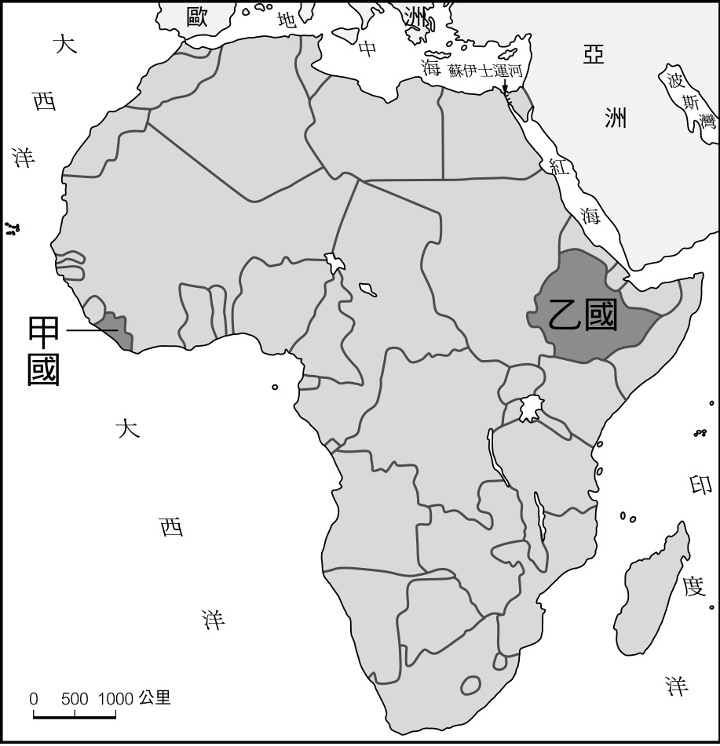  
(1)十九世紀八○年代，哪一個國際會議的召開，以「劃定勢力範圍」的方式，達成歐洲列強瓜分、殖民非洲的協議？而此一會議是在何人主導下召開的？  
(2)附圖的甲國、乙國，分別為哪一個獨立國家？

答案：(1)柏林會議，俾斯麥；(2)甲──賴比瑞亞，乙──衣索比亞。

題號：0402-00006　　　\*084904-0402-00006\*　　　難易度：中　　　出處：指考試題

附圖是第一次世界大戰前夕，歐洲列強瓜分非洲的形勢圖。請回答下列問題：  
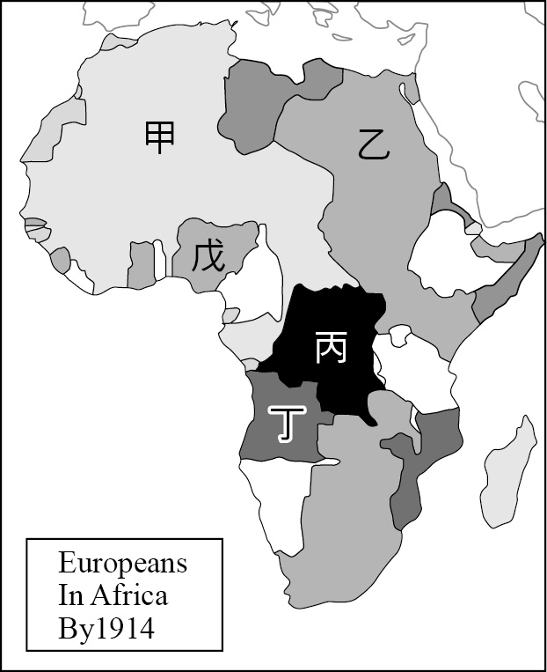  
(１) 1870年代，傳教士史坦利受比利時國王委託，深入非洲探險，為比利時取得一塊殖民地，是圖中何處？  
(２)圖中乙地區淪為哪個國家的保護國？  
(３)控制乙地區，對於該國在亞洲的利益，有何重要戰略價值？

答案：(１)丙。  
(２)英國。  
(３)控制埃及以及蘇伊士運河，節省英國從地中海通往中東以及亞洲地區航運時間。

解析：十九世紀中，歐洲勢力進入非洲，展開「非洲大獵」，英國以縱向侵略南北非、法國以橫向侵略東西非，為主體。具體表現在1884年由俾斯麥召開的柏林會議，會議中具體劃分非洲勢力。圖中，乙區為埃及等地，深具交通價值，為英國所占領。

題號：0402-00007　　　\*084904-0402-00007\*　　　難易度：難　　　出處：精選試題

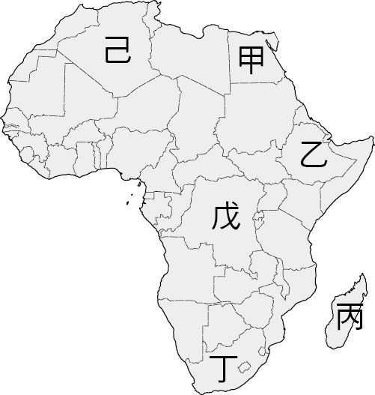  
附圖為非洲地圖，十九世紀歐洲各國為了利益瓜分非洲，並且劃定勢力範圍，請根據地圖上的代號回答下列問題：  
(1)號稱「日不落帝國」的英國，在十九世紀列強瓜分非洲的活動中擁有相當大的斬獲，而地圖上的哪些地方是由英國所占領？  
(2)丙地區長期反抗西方新帝國主義的侵略，但是在十九世紀末終於敵不過哪一國的勢力而遭到兼併？  
(3)圖中哪一地區在十九世紀中不受列強瓜分的影響，仍然維持獨立狀態？

答案：(1)甲、丁；(2)法國；(3)乙。

4–3　列強在亞洲的侵略



題號：0403-00006　　　\*084904-0403-00006\*　　　難易度：易　　　出處：精選試題

「□是東京學士會院的首任院長，也是慶應義塾大學的創立者、明治時期的著名思想家，更被譽為「日本近代文明締造者」。他的肖像是老、舊兩種日幣中（2004年發行新幣），唯一沒有被更換的人物，而一萬日圓的面值，更足見他在日本人心目中的崇高地位。」請問：文中描述的人物是誰？　  
(A)松下幸之助　(B)芥川龍之介　(C)伊藤博文　(D)福澤諭吉

答案：(D)

題號：0403-00007　　　\*084904-0403-00007\*　　　難易度：易　　　出處：精選試題

下列有關日本鎖國時期之敘述何者正確？　  
(A)鎖國時期階級畫分很嚴，階級都採世襲　(B)鎖國政策是由室町幕府下令實施　(C)鎖國時期，除了中國以外，嚴禁各國船隻靠岸　(D)首先來打開日本大門的國家是英國

答案：(A)

題號：0403-00008　　　\*084904-0403-00008\*　　　難易度：易　　　出處：學測試題

交通規則與號誌可以反應一個地區現代化的過程，馬來西亞、印度及巴基斯坦等地的駕駛規則都是「駕駛座在右，靠左駕駛」，這種規則的形成與下列何者關係最大？　  
(A)多數居民信奉伊斯蘭教，尊奉左尊右卑的原則　(B)習慣從日本進口車輛，因此採用日本駕駛規則　(C)皆主張民主議會制，議會表決後採用靠左駕駛　(D)都是大英的殖民地，遵循大英的交通管理規則

答案：(D)

題號：0403-00009　　　\*084904-0403-00009\*　　　難易度：易　　　出處：精選試題

某位西方海軍將領曾說：「過去西方國家以溫和態度叩關故而失敗，只有採用強硬手段才能達到目的。」他以訴諸武力相威脅，妄稱明春將派更多兵力。日本朝野上下，黎民百姓驚慌失措。幕府老中連夜商議對策，通告市民百姓，一旦事起便敲鐘報警，沿岸居民不論武家子弟或百姓商人，都要疏散老弱婦幼和資財家具。「四隻蒸汽船驚醒太平之夢，從此夜不能寐。」請問：這是何國的將領？該將領又是何人？　  
(A)英國、培理　(B)美國、李仙得　(C)美國、培理　(D)法國、拉法葉

答案：(C)

解析：由「幕府老中連夜商議對策」知被侵略者是日本，故選美國、培理。

題號：0403-00010　　　\*084904-0403-00010\*　　　難易度：易　　　出處：精選試題

英國殖民印度後積極投資與興建鐵路，1860年印度鐵路線為1,300公里，1870年為7,700公里，到1900年增至43,100公里。二十世紀初，英國在印度的投資總額達4.5億英磅。英國積極在印度投資與興建鐵路的原因為何？　  
(A)讓英國人有旅遊去處　(B)為擴大市場與掠奪原料，加緊對印度的資本輸出　(C)緩和印度人的武裝抗爭，爭取印度人的向心力　(D)連接英國從印度到亞洲各地侵略的通道

答案：(B)

題號：0403-00011　　　\*084904-0403-00011\*　　　難易度：易　　　出處：精選試題

經過明治維新洗禮的日本，藉著○向世人展現其改革的成果，不久之後的□更替日本贏得世界強國的地位。請問：○、□分別應該填入什麼？　  
(A)牡丹社事件、甲午戰爭　(B)甲午戰爭、日俄戰爭　(C)甲午戰爭、八國聯軍　(D)日俄戰爭、第一次世界大戰

答案：(B)

題號：0403-00012　　　\*084904-0403-00012\*　　　難易度：易　　　出處：精選試題

十九世紀中期以前，英國在印度的殖民與商業活動，是由下列何者所主導？　  
(A)議會　(B)英國國王　(C)東印度公司　(D)皇家軍隊

答案：(C)

解析：印度在1857年以後便歸英國政府管轄

題號：0403-00013　　　\*084904-0403-00013\*　　　難易度：易　　　出處：精選試題

十七世紀起日本曾多次頒布「鎖國令」，直到哪位外國人率領軍艦以武力威逼，才讓日本結束鎖國狀態？　  
(A)馬加爾尼　(B)斐迪南　(C)孤拔　(D)培里

答案：(D)

題號：0403-00014　　　\*084904-0403-00014\*　　　難易度：易　　　出處：精選試題

十九世紀日本有一位統治者即位時，以其宣示誓言做為施政的目標，其內容為：「第一，廣興會議，萬事決於公論；第二，上下一心，共展經綸；第三，文武百官以至庶人，務使各遂其志；第四，破除舊日陋習，一切從天地間之公道；第五，求知識於世界，大展皇基。」關於這段誓言，下列何者有誤？　  
(A)這篇宣示文是明治天皇即位誓詞，當中包含治國目標　(B)在外力的衝擊下，幕府結束統治　(C)這位統治者即位後即帶來一連串的改革措施　(D)牡丹社事件是促使這位統治者即位的原因

答案：(D)

題號：0403-00015　　　\*084904-0403-00015\*　　　難易度：易　　　出處：精選試題

明治維新時，日本實施徵兵制，並聘請哪一國教官訓練日本官兵軍事技能？　  
(A)美國　(B)德國　(C)英國　(D)法國

答案：(B)

題號：0403-00016　　　\*084904-0403-00016\*　　　難易度：易　　　出處：各校試題

1898年，美西戰爭結束，原為西班牙殖民地的古巴雖取得獨立，卻成為美國的保護國。古巴的情況和1895年甲午戰爭結束後的某國相同：戰後某國不再是中國的藩屬，而成為日本的保護國。這個國家是　  
(A)緬甸　(B)安南　(C)朝鮮　(D)琉球

答案：(C)

題號：0403-00017　　　\*084904-0403-00017\*　　　難易度：易　　　出處：學測試題

某人回憶：長崎「現在」滿街都是洋文招牌，但當我數十年前初到此求學時，才第一次見到ABC。求學期間，我認識一位來自薩摩藩的醫生，奉其藩主之命，遠從鹿兒島前來長崎，學習荷蘭醫學。還說：當時如果想學習炮術，只能閱讀荷蘭文的書籍。此人所說的「現在」最可能是　  
(A)1590年代，豐臣秀吉統一日本時　(B)1630年代，日本頒布鎖國令之前　(C)1860年代，美國海軍進入日本後　(D)1940年代，日本戰敗宣布投降後

答案：(C)

解析：(A)1590年代，豐臣秀吉統一日本時，荷蘭人尚未至日本，1600年才有荷蘭人漂至日本。  
(B)1630年代，日本頒布鎖國令之前，在日本的國家有葡萄牙、南歐各國和荷蘭，蘭學還未成為主流。  
(C)日本閉關自守後，僅開放長崎（時稱平戶）與荷蘭、中國貿易，形成蘭學，日本透過荷蘭吸收西方知識。直到黑船事件後，1854年簽訂《日美親善條約》，結束鎖國，開放各國到日本貿易。  
(D)日本開港通商後，歐美各國相繼來到日本，蘭學已非日本吸收西方學術的唯一管道，以1940年代的時間點推算，不符合題幹所述。

題號：0403-00018　　　\*084904-0403-00018\*　　　難易度：易　　　出處：精選試題

日本明治維新方興未艾之時，某人主張：「即使捨棄不施行近代化的鄰近國家，日本也應獨自推進近代化，擠入西洋各國之林，而以西洋的做法來對待清國、朝鮮等亞洲各國。」這樣的脫亞論逐漸提升了和清國與東亞各國之間的軍事對決氣氛。請問：提出這個想法的人物是誰？　  
(A)後藤新平　(B)乃木希典　(C)伊藤博文　(D)福澤諭吉

答案：(D)

解析：本題題幹所指為脫亞入歐論的概念，而提出脫亞入歐的人物為福澤諭吉。

題號：0403-00019　　　\*084904-0403-00019\*　　　難易度：中　　　出處：各校試題

1899年明治政府公布的憲法，明定三權分立，試問此部憲法使得日本的主權由幕府大將軍轉至何人之手？　  
(A)內閣總理　(B)天皇　(C)首相　(D)武士

答案：(B)

題號：0403-00020　　　\*084904-0403-00020\*　　　難易度：中　　　出處：各校試題

某史書上載：「日本以軍部為中心，從發動向外的侵略的『十五年戰爭』開始，然後進一步透過天皇體制，自上而下使日本逐步法西斯化，以便進一步擴大侵略戰爭，以解決國內日趨嚴重的經濟問題……」。請問：下列哪一事件可視為此一連串侵略行動的開端？　  
(A)日俄戰爭　(B)甲午戰爭　(C)九一八事變　(D)七七事變

答案：(C)

解析：日本1931年發動九一八事變，原因之一，乃是受1929年以來世界經濟大恐慌之影響。

題號：0403-00021　　　\*084904-0403-00021\*　　　難易度：中　　　出處：補充試題

此人可說是日本明治維新的精神導師，他在培理艦隊駛抵日本後，曾稱日本如不改革，將被夷人（美國）所滅。請問：這位人物最有可能是下列何者？　  
(A)福澤諭吉　(B)伊藤博文　(C)坂本龍馬　(D)西鄉隆盛

答案：(A)

解析：(D)西鄉隆盛是日本江戶時代末期（幕末）的薩摩藩武士、軍人、政治家，並非明治維新的精神導師。

題號：0403-00022　　　\*084904-0403-00022\*　　　難易度：中　　　出處：學測試題

清朝末年，一位外交官員前往某國參觀該國閱兵，回北京後報告：這個國家改變制度，「擇（他國）長（處）為師，悉命人譯。飛砲霹靂，軍容強盛。有輕氣球，凌風千尺。」他有感而發，希望兩國能和平相處，「玉帛相見，互相輔弼」。這位外交官員參訪的國家最可能是　  
(A)德國　(B)日本　(C)英國　(D)土耳其

答案：(B)

解析：(A)德國在清末並未以他國為師改變制度。  
(B)題目中提到「擇（他國）長（處）為師，悉命人譯。飛砲霹靂」，說明這個國家在進行西化運動，日本明治維新符合題幹敘述。  
(C)英國未在清末以他國為師改變制度。  
(D)清末時鄂圖曼土耳其並未進行改革，要到第一次世界大戰後，凱末爾才行西化改革。

題號：0403-00023　　　\*084904-0403-00023\*　　　難易度：中　　　出處：精選試題

十九世紀時，柬埔寨的諾羅敦國王與□簽訂條約，以伐木和採礦權交換□的保護。在條約簽訂後的最初幾年，□是良善的保護者，僅要求金錢回報，到了1870年間，□開始要求僵化的柬埔寨政府做出改變。到了二戰時柬埔寨曾被日軍占領，於1953年11月9日脫離□的掌控而獨立。請問：□是哪一個國家？　  
(A)英國　(B)美國　(C)法國　(D)德國

答案：(C)

解析：法國於中法戰爭後占領越南，而後控有柬埔寨、寮國。

題號：0403-00024　　　\*084904-0403-00024\*　　　難易度：中　　　出處：指考試題

食物史是世界史課題之一，牽動著人類彼此間的關係。十八、十九世紀歐洲飲用咖啡人口大增，商人因此尋求海外殖民地栽植咖啡樹。1860年一本暢銷小說描寫亞洲某殖民地景況：政府強迫農人在自己土地上種咖啡樹，收成的咖啡豆只准賣給政府，否則會受罰。價錢也由政府來定，當地人所得款項很少，這些措施常造成饑荒。但海邊一艘艘待航的船隻，上面滿載著讓荷蘭富有的豆子。文中描寫的殖民地最可能是：　  
(A)爪哇　(B)長崎　(C)安平　(D)琉球群島

答案：(A)

解析：題幹提到在海邊待航的船隻，載滿著讓荷蘭富有的咖啡豆，顯示這艘船可能是荷蘭籍，停靠在荷蘭的殖民地。地理大發現後，荷蘭在亞洲的殖民地主要是印尼。且咖啡豆是熱帶植物，所以正確答案是爪哇。  
(B)非荷蘭殖民地。  
(C)臺灣的安平於十七世紀被荷蘭占領殖民，1662年退出，非題幹所述的十八、十九世紀。  
(D)非荷蘭殖民地。

題號：0403-00025　　　\*084904-0403-00025\*　　　難易度：中　　　出處：精選試題

1853年，美國准將培理率領艦隊進入江戶灣，要求德川幕府開關通商。日本人把培理叩關一事，稱為哪一事件？　  
(A)黑船事件　(B)五一五事件　(C)江戶灣事件　(D)神奈川事件

答案：(A)

解析：日本人見到美國船艦艦身塗為黑色，遂稱呼美國船艦為黑船，故把培理叩關一事稱為「黑船事件」。

題號：0403-00026　　　\*084904-0403-00026\*　　　難易度：中　　　出處：精選試題

1853年美國率艦進入江戶灣，要求德川幕府開港通商，日本不得不簽下不平等條約，結束鎖國政策。請問：日本對外第一個不平等條約是什麼呢？　  
(A)《神奈川條約》　(B)《神戶川條約》　(C)《京都川條約》　(D)《京都奈條約》

答案：(A)

題號：0403-00027　　　\*084904-0403-00027\*　　　難易度：中　　　出處：精選試題

1868年，在外患的衝擊下，明治天皇推動變法維新。下列關於「明治維新」的內容，何者敘述錯誤？　  
(A)推動廢藩置縣，加強中央集權　(B)頒布參仿英國憲法的《明治憲法》，使日本成為君主立憲國家　(C)制定「殖產興業」、「文明開化」、「富國強兵」三大政策　(D)經過一連串改革後，日本成為第一個非西方的近代化國家

答案：(B)

解析：(B)頒布參仿德國憲法的《明治憲法》。

題號：0403-00028　　　\*084904-0403-00028\*　　　難易度：中　　　出處：精選試題

1889年，明治天皇頒布《大日本帝國憲法》，由於在明治時代頒行，故又名《明治憲法》。這部憲法體現了近代民主精神，確立了一個和平、民主的日本政府，此後日本成為君主立憲國家。請問：這部憲法是參仿哪一個國家的憲法而制訂的？　  
(A)英國　(B)德國　(C)美國　(D)法國

答案：(B)

題號：0403-00029　　　\*084904-0403-00029\*　　　難易度：中　　　出處：精選試題

十九世紀末，有一個日本人說：「我國不可猶疑，與其坐等鄰邦之進步而與之共同復興東亞，不如脫離其行伍，而與西洋各文明國家共進退。對待鄰國之辦法，不必因其為鄰邦而稍有顧慮，只能按西洋人對待此類國家之辦法而對待之。」請問：這段話出現的背景奠基於日本此時正在推行的哪一項運動？　  
(A)大化革新　(B)自強運動　(C)明治維新　(D)大正民主運動

答案：(C)

題號：0403-00030　　　\*084904-0403-00030\*　　　難易度：中　　　出處：精選試題

下面是二十世紀一場戰爭的描述：「戰爭的爆發，源於甲國和乙國在丙國的殖民競爭。顢頇、可悲的是，丙國不僅不能捍衛自身權益，反倒在戰爭的時候，宣布中立、畫定戰區，任其國土遭逢戰火的蹂躪。更荒唐、可笑的是，戰勝的甲國，含笑地拿走較大的獵物；戰敗的乙國，也破啼為笑地收下較小的獵物。而丙國的執政者，還拱手稱慶地送走惡鄰，渾然不覺自己已經一點一滴地失去了人民的信賴。」請問：文中的甲國、乙國、丙國指的是哪三個國家？　  
(A)法國、中國、越南　(B)日本、俄國、中國　(C)德國、俄國、波蘭　(D)日本、中國、琉球

答案：(B)

解析：日俄戰爭是日本與俄國為爭奪中國東北的利益而引發的國際戰爭，戰爭期間清廷顢頇無能宣布中立，並劃定遼河以東為戰區；戰後和約也是以犧牲中國權利收場，正符合文中所述的情節。

題號：0403-00031　　　\*084904-0403-00031\*　　　難易度：中　　　出處：精選試題

上歷史課時，老師請同學針對日本「鎖國時期」發表各自的認識與看法。請問：下列哪位同學的敘述錯誤？　  
(A)宥嘉：鎖國政策的頒布與天主教和神道信仰的衝突有關，故鎖國時期亦嚴格執行禁教令，凡天主教、基督教都在禁止之列　(B)定緯：鎖國並非與外國斷絕一切商務往來，仍開放長崎一港跟中國、荷蘭，甚至朝鮮、琉球等進行貿易　(C)宗緯：鎖國的實施，由江戶幕府首先頒布，一直持續到幕府末期，前後鎖國達二百多年之久　(D)柏政：由於鎖國令、禁教令的實施，西學的研究與傳播也遭到嚴令禁止

答案：(D)

解析：(D)日本「蘭學」仍繼續傳承，未曾中斷。

題號：0403-00032　　　\*084904-0403-00032\*　　　難易度：中　　　出處：精選試題

日本在明治維新時制定了三大改革方向，其中，下列哪一個是日本在殖產興業方面的政策？　  
(A)參訪英國的憲法制定《明治憲法》　(B)積極向中國學習文化、教育　(C)積極發展國營企業　(D)大力打擊國營企業

答案：(C)

解析：(A)參訪德國。  
(B)學習西方的科技、文化、教育乃至生活方式。  
(D)積極發展國營企業，並大力扶植和發展私人企業。

題號：0403-00033　　　\*084904-0403-00033\*　　　難易度：中　　　出處：精選試題

日本在鎖國時期，只開放長崎與中、荷貿易，但至德川幕府被迫與外國簽訂不平等的《神奈川條約》後，又加開許多通商口岸，其中不包括下列哪一港口？　  
(A)箱館（函館）　(B)兵庫（神戶）　(C)下田　(D)京都

答案：(D)

解析：(D)京都是皇室所在地，非通商口岸。

題號：0403-00034　　　\*084904-0403-00034\*　　　難易度：中　　　出處：精選試題

日本成為一君主憲政國家是在什麼時候？　  
(A)頒布憲法，設議會制度之後　(B)甲午戰爭擊敗中國後　(C)封建制度廢除，四民平等之後　(D)日俄戰爭擊敗俄國之後

答案：(A)

題號：0403-00035　　　\*084904-0403-00035\*　　　難易度：中　　　出處：精選試題

日本被迫開港通商後，短短五十年間便重新改頭換面，由一個被壓迫者蛻變成侵略者的角色。請問：下面哪一個理念是日本明治維新期間流行的？　  
(A)物競天擇，適者生存　(B)脫亞入歐　(C)脫歐入亞　(D)尊王攘夷

答案：(B)

題號：0403-00036　　　\*084904-0403-00036\*　　　難易度：中　　　出處：精選試題

他是日本明治時期影響力最大的啟蒙思想家，其提出了「脫亞入歐」論，而他也是日本慶應大學的創立者，附圖日幣一萬圓紙鈔上的人像即是他的畫像。請問：此人為下列何者？  
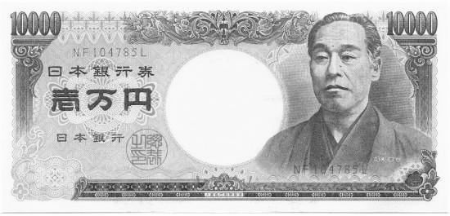　  
(A)德川慶喜　(B)夏目漱石　(C)福澤諭吉　(D)川端康成

答案：(C)

解析：1885年福澤諭吉提出「脫亞入歐」論，日本政府奉為圭皋，這也是明治維新時期日本全國上下喊得最響亮的口號。

題號：0403-00037　　　\*084904-0403-00037\*　　　難易度：中　　　出處：精選試題

在十九世紀「西力東漸」之下，中國、印度等亞洲國家，逐漸變成殖民地或半殖民地。請問：在此情形下，日本沒有變成殖民地，主要是由於哪一項運動的成功？　  
(A)自強運動　(B)大化革新　(C)明治維新　(D)五四運動

答案：(C)

題號：0403-00038　　　\*084904-0403-00038\*　　　難易度：中　　　出處：精選試題

有一位國君召集貴族公卿，頒布五條誓文，宣示國家的基本方針：一、廣興會議，萬機決於公論；二、上下一心，盛展經綸；三、自官吏、武士以至庶民，務使各遂其志，振奮人心；四、破除舊有之陋習，依循天地之公道；五、廣求知識於世界，大振皇基。請問：這是哪一位國君？　  
(A)德川慶喜　(B)朱拉隆功　(C)光緒皇帝　(D)明治天皇

答案：(D)

解析：明治天皇宣誓帶領日本走向近代化，破除舊有日本的陋習，求知識於世界。

題號：0403-00039　　　\*084904-0403-00039\*　　　難易度：中　　　出處：學測試題

西方人論及某國時，指出：「該國原本閉關自守，後改其態，君民一德，變法維新，迄今不過五十年，而功效大著，以能收還其治外法權，列入萬國公會，成為完全獨立自主，平等之國矣。」這是指哪一個國家？　  
(A)德國　(B)中國　(C)印度　(D)日本

答案：(D)

解析：(1)日本德川幕府自1635年開始「鎖國」直到美國叩關（1854），德川幕府政權在內憂外患交逼下「王政復古」讓天皇歸政，進行「明治維新」，數十年之後，蔚為強國，取消不平等限制；(2)日本自明治維新後，相繼擊敗中國（1894）、俄國（1905）躋入世界強國之林。

題號：0403-00040　　　\*084904-0403-00040\*　　　難易度：中　　　出處：學測試題

近代亞洲曾經爆發一場戰爭，交戰雙方都使用西方軍事技術及裝備。原本列強認為雙方旗鼓相當，但人口、土地均居下風的國家，因維新政策成功，反而戰勝，頗出各國意料。這場戰爭是：　  
(A)日本打敗中國的甲午戰爭　(B)以色列勝埃及的六日戰爭　(C)越南擊敗美國的解放戰爭　(D)印尼擊退荷蘭的獨立戰爭

答案：(A)

解析：甲午戰爭是中國歷經三十多年的自強新政的驗收，也是日本明治維新後的第一場大規模戰役，雙方皆在戰爭中展現最新的軍事技術及裝備。若和當時其他先進國家的海軍相較，中國海軍軍艦噸位居世界第八，日軍則居第十一位，所以戰前列強會認為雙方旗鼓相當，但最後卻是人口、土地均居中國下風的日本獲勝了。  
(B)不符題意之「因維新政策成功，反而戰勝」。  
(C)不符題意之「因維新政策成功，反而戰勝」。  
(D)不符題意之「因維新政策成功，反而戰勝」。

題號：0403-00041　　　\*084904-0403-00041\*　　　難易度：中　　　出處：精選試題

附圖是十九世紀「歐美列強在東南亞勢力範圍圖」。請問：甲、乙、丙、丁四國依序為何？  
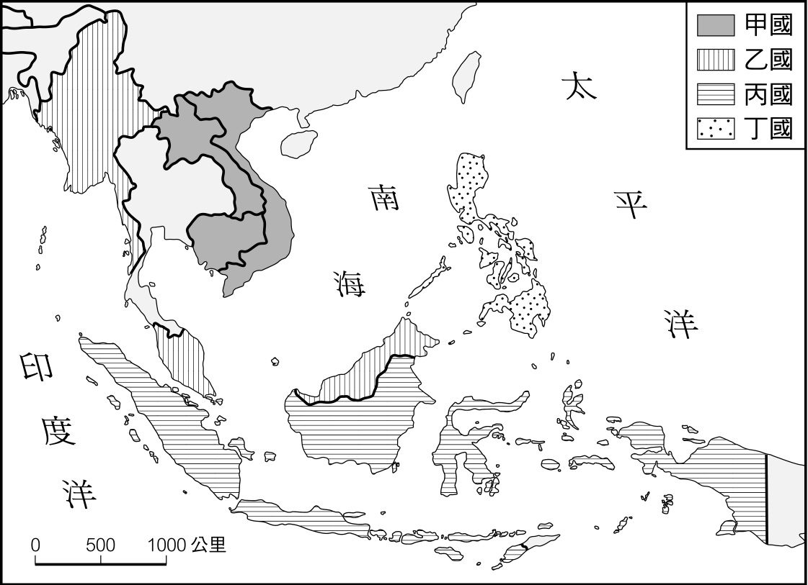　  
(A)英國、法國、荷蘭、西班牙　(B)法國、英國、荷蘭、美國　(C)英國、荷蘭、法國、西班牙　(D)美國、英國、荷蘭、葡萄牙

答案：(B)

解析：法國擁有中南半島東側之越南、寮國、高棉；英國擁有中南半島西側之緬甸，馬來半島、新加坡、北婆羅洲；荷蘭擁有東印度群島；美國在1898年時，從西班牙手中奪取菲律賓。

題號：0403-00042　　　\*084904-0403-00042\*　　　難易度：中　　　出處：精選試題

美國取得菲律賓的殖民權是因為下列哪一場戰爭的勝利？　  
(A)普法戰爭　(B)美法戰爭　(C)美墨戰爭　(D)美西戰爭

答案：(D)

題號：0403-00043　　　\*084904-0403-00043\*　　　難易度：中　　　出處：精選試題

新航路發現後，葡萄牙、荷蘭、法國、英國等國相繼在印度建立殖民地。直到哪一場戰爭後，英國才將歐洲其他國家的勢力排除？　  
(A)安妮女王戰爭　(B)七年戰爭　(C)西班牙王位繼承戰爭　(D)三十年戰爭

答案：(B)

解析：(B)英法七年戰爭後，英國排除歐洲其他國家的勢力，至十九世紀中葉後，印度已完全淪為英國殖民地。

題號：0403-00044　　　\*084904-0403-00044\*　　　難易度：中　　　出處：學測試題

明治維新時期，日本經歷多次政治變革：1868年，幕府將軍「大政奉還」；1869年，地方「奉還版籍」；1871年，實施「廢藩置縣」政策；到了1885年，仿效歐洲內閣制，以「總理大臣」統率行政部會，直接向天皇負責。這種變動反映日本明治時代政治發展趨勢是　  
(A)強化中央集權　(B)避免天皇濫權　(C)加強地方分權　(D)走向民主共和

答案：(A)

解析：由題幹可看出，明治天皇1868年「大政奉還」後收回政權；1869年地方「奉還版籍」，天皇名義上有統治權，但實際的治權還在大名手中。到1871年，實施「廢藩置縣」後，中央直接統治地方，加上明治憲法賦予天皇很高權威，所以是朝向中央集權。  
(B)明治天皇的權利一直被加強，擁有被稱為「天皇大權」的廣泛權限，不受議會制約，在其他君主立憲制國家找不到類似的規定。  
(C)廢藩置縣代表中央集權。  
(D)為君主立憲制，且走向中央集權。

題號：0403-00045　　　\*084904-0403-00045\*　　　難易度：中　　　出處：各校試題

日本在明治維新後成為富強的國家，步上西方帝國主義國家的後塵，成為新帝國主義的一分子。請問：日本對以下各地之侵略行動，何者為最早？　  
(A)併吞朝朝　(B)併吞琉球　(C)取得東北滿洲權益　(D)取得臺灣、澎湖

答案：(B)

題號：0403-00046　　　\*084904-0403-00046\*　　　難易度：中　　　出處：各校試題

小花星期天陪巧虎去圖書館，隨手拿了一本有關日本歷史的書，翻了幾頁看到一幅版畫，內容是「日本人民被迫放棄天主教信仰及踐踏基督雕像與十字架」。請問：這幅版畫的圖像應可說明下列哪一史事？　  
(A)日本實施大化革新　(B)日本實施鎖國政策　(C)日本進行尊王攘夷運動　(D)日本實施明治維新

答案：(B)

題號：0403-00047　　　\*084904-0403-00047\*　　　難易度：中　　　出處：各校試題

十六世紀以來。歐人勢力紛紛進入東南亞地區，其中何國因居於英、法兩國勢力範圍之間，所以得以成為緩衝區而維持獨立？　  
(A)寮國　(B)柬埔寨　(C)緬甸　(D)暹羅

答案：(D)

題號：0403-00048　　　\*084904-0403-00048\*　　　難易度：中　　　出處：各校試題

某國是中南半島上擁有兩千年以上歷史的古國，在中國史書上影有扶南、真臘等稱呼。在歐美列強爭相侵略亞洲時，此國淪為法國殖民地。其國境西北部的吳哥古蹟在1992年被聯合國教科文組織列為世界文化遺產，成為觀光勝地。請問：此國是　  
(A)越南　(B)柬埔寨　(C)寮國　(D)緬甸

答案：(B)

解析：西元九世紀吳哥王朝建立，吳哥王朝於十二世紀修築吳哥窟（吳哥寺），是典型印度教神廟，中心建築為毗溼奴神殿。

題號：0403-00049　　　\*084904-0403-00049\*　　　難易度：中　　　出處：各校試題

十九世紀新帝國主義侵略東南亞之際，其中中南半島X國上因其發揮地緣政治功能，在兩大殖民帝國夾縫中求生存，同時厲行西化運動，保持國家獨立。請問：此X國是哪一國？　  
(A)暹羅　(B)新羅　(C)越南　(D)緬甸

答案：(A)

解析：暹羅在國王拉瑪五世（朱拉隆功）的改革下，已成為現代化國家。1896年，英法兩國宣布，保證暹羅的統一與中立；暹羅成為英、法在東南亞勢力角逐的緩衝國。

題號：0403-00050　　　\*084904-0403-00050\*　　　難易度：中　　　出處：精選試題

促使日本在十九世紀迅速建立現代化工業體系的主要原因為下列何者？　  
(A)藩政改革　(B)明治維新　(C)大政奉還　(D)大化革新

答案：(B)

題號：0403-00051　　　\*084904-0403-00051\*　　　難易度：中　　　出處：精選試題

下列哪一個國家並非新帝國主義的代表？　  
(A)日本　(B)英國　(C)中國　(D)荷蘭

答案：(C)

題號：0403-00052　　　\*084904-0403-00052\*　　　難易度：中　　　出處：精選試題

慶應三年，身為德川家族的第十五代傳人德川慶喜宣布將政權歸還給年僅十五歲的明治天皇，史稱「大政奉還」。關於這段歷史的描述，下列何者正確？　  
(A)大政奉還的背景與英國叩關日本有關　(B)德川慶喜的身份是征夷大將軍，在幕府時代天皇掌握實權，征夷大將軍則為輔佐天皇的重要人物　(C)在外力的衝擊下促使德川家康還政於明治天皇　(D)德川幕府又稱為室町幕府

答案：(C)

解析：(A)美國  
(B)征夷大將軍是實際掌權者  
(D)又稱「江戶幕府」

題號：0403-00053　　　\*084904-0403-00053\*　　　難易度：中　　　出處：精選試題

1874年5月，臺灣發生「琅嶠事件」：日本以「安民」為藉口殺害當地生番54人。關於這段歷史事實，下列敘述何者正確？　  
(A)琅嶠事件是發生於大政奉還與明治維新之前　(B)該事件又稱為「牡丹社事件」，事件之後清廷以「保民義舉」承認入侵者行為的適當性　(C)事件發生之後，日本成為遠東強權之一　(D)事件發生之後，臺灣隨即被納入日本的殖民統治範圍

答案：(B)

解析：(A)發生於大政奉還與明治維新之後  
  
(C)日本是在甲午戰爭後成為遠東強權國家之一  
(D)甲午戰爭後，臺灣才被日本納入殖民統治

題號：0403-00054　　　\*084904-0403-00054\*　　　難易度：中　　　出處：精選試題

在十九世紀時，印度已成為英國的殖民地，關於英國對印度的殖民狀況，下列何者正確？　  
(A)英國對印度的殖民統治主導權由英國國會掌控　(B)在英國統治下，納奧羅吉等人在印度推廣西方教育，並要求參政的權力　(C)除了印度以外，英國在亞洲還有柬埔寨與寮國等殖民地　(D)一直到第二次世界大戰期間，才有甘地發起印度的民族運動

答案：(B)

題號：0403-00055　　　\*084904-0403-00055\*　　　難易度：中　　　出處：各校試題

荷蘭在1605年到達安波納島，建立第一個在東方的據點，隨後進占摩鹿加群島，並且在暹羅、蘇拉特設立了商行。1619年，荷蘭在爪哇北部建立了巴達維亞城（今雅加達），作為殖民擴張的據點。請問：荷蘭人於十七世紀初在以上地區的擴張行動，首先必須驅逐哪一國人的勢力？　  
(A)英國人　(B)西班牙人　(C)葡萄牙人　(D)法國人

答案：(C)

題號：0403-00056　　　\*084904-0403-00056\*　　　難易度：中　　　出處：各校試題

十九世紀歐洲列強對亞洲的侵略過程中，有些地區成為侵略者互爭之焦點，如以下何述？　  
(A)英國與法國爭奪柬埔寨　(B)荷蘭與法國爭奪馬來西亞　(C)日本與俄國爭奪我國東北　(D)英國與俄國爭奪阿富汗

答案：(C)

題號：0403-00057　　　\*084904-0403-00057\*　　　難易度：中　　　出處：各校試題

1853年，美國將領率領四艘「黑船」東來日本，要求開港通商，日本幕府將軍竟然不敢與他發生正面衝突。它的背景原因是什麼？　  
(A)日本事前就已知道美國是一個所向無敵的強國　(B)日本一向就有與西方強國接觸，知道他們的強大　(C)中國在鴉片戰爭中失敗的消息已傳到日本　(D)清廷在鴉片戰爭中不抵抗的態度影響了日本

答案：(C)

題號：0403-00058　　　\*084904-0403-00058\*　　　難易度：中　　　出處：各校試題

十九世紀前，中國曾擁有庫頁島的主權，並稱之為苦葉、骨嵬。俄國稱之為薩哈林，日本則稱之為北蝦夷地、樺太。1905年，日本透過某戰後條約獲得庫頁島南部（南樺太）。請問：日本經由哪一場戰爭取得此地？　  
(A)黑船事件　(B)日俄戰爭　(C)甲午戰爭　(D)牡丹社事件

答案：(B)

解析：由1905年可知是日俄戰爭後。

題號：0403-00059　　　\*084904-0403-00059\*　　　難易度：中　　　出處：補充試題

日本歷史上之「尊王攘夷」與中國歷史上之「尊王攘夷」是否具有相同之背景？　  
(A)是。皆由足以號令天下的諸侯發起　(B)是。當時王權皆呈現衰微的現象　(C)否。當時中國有能力抵禦外侮，日本則無此能力　(D)否。當時中國王權尚能掌握天下，日本則否

答案：(B)

題號：0403-00060　　　\*084904-0403-00060\*　　　難易度：中　　　出處：輔材

日本在十九世紀初尚處封建分裂局面，二十世紀初就能躍升世界舞臺。請問：關於上述，下列何者正確？　  
(A)閉關自守的時間，中國長於日本，日本至德川幕府時代正式結束閉關自守局面　(B)十九世紀初的日本社會人民有紀律，沒有階級分別，容易上下一心　(C)明治維新以富國強兵為主，追求船堅砲利，著重器物的改革　(D)倒幕運動得以成功是受尊王攘夷思想薰陶所致

答案：(D)

解析：(A)日本1854年才結束閉關自守。  
(B)日本在封建制度下，社會有階級。  
(C)日本重制度和憲政改革，與清朝不同。

題號：0403-00061　　　\*084904-0403-00061\*　　　難易度：中　　　出處：精選試題

2017年7月7日美國總統川普與俄國普丁會面，外媒揣測俄國因對烏克蘭東部發動的行動及併吞克里米亞半島而遭美方制裁，莫斯科可能尋求美方減緩制裁的議題躍上檯面。但是歷史上俄國與克里米亞半島的問題偶會發生，俄國在2014年出兵是因為烏克蘭親俄軍人向俄國求救。請問：在十九世紀時，當時俄國以什麼為由，向鄂圖曼土耳其帝國宣戰，出兵克里米亞半島？　  
(A)宣傳東正教，並開通商業貿易之路　(B)打開通往地中海的通路，解放斯拉夫兄弟　(C)正值希臘人擺脫土耳其統治的希臘獨立戰爭，俄國趁火打劫　(D)為保護鄂圖曼帝國境內的東正教徒，使他們可在「聖地」建立俄羅斯的保護地

答案：(D)

解析：1853年的克里米亞戰爭是俄國以保護東正教為由而出兵。

題號：0403-00062　　　\*084904-0403-00062\*　　　難易度：中　　　出處：精選試題

十九世紀末到二十世紀初是西方帝國主義狂飆的年代。歐洲各國為自身利益對亞洲、非洲、拉丁美洲進行無情侵略。某位二十世紀初的學者面對這種情況，在他的論著中提到：「歐洲列強欲假借協助亞洲文明化、提升亞洲的精神文明，來合理化他透過武力奪取亞洲利益的行為，這將會受到歷史的公議。……亞洲可以提供給我們的，是她千年歷史的無價智慧，但卻被我們拋棄了。相反地，我們帶給亞洲的，是那些已經被我們破壞、野蠻的禮儀。這就是帝國主義對亞洲各國正在做的事情。」請問：這一段話突顯什麼樣的意義？　  
(A)在帝國主義狂飆的年代，少數人主張多元文化主義，尊重其他世界的文化發展　(B)該位學者認同歐洲國家對亞洲國家的侵略，因為他們的文化與文明相對落後　(C)亞洲國家雖然歷史悠久且深具智慧，但是歐洲國家的文明成就更為豐碩厚實　(D)歐洲國家歷經啟蒙運動，全世界都依循歐洲國家的路線，往現代化世界邁進

答案：(A)

解析：十九世紀末到二十世紀初是西方帝國主義狂飆的年代，在這個時代，還是有少數懷有人道主義的學者或有識之士，對於自己國家的侵略行為感到不滿。而上述所引之史料，是英國經濟與社會學家霍布斯在其著作《帝國主義》(Imperialism，1902)對於新帝國主義的批判。他認為東方世界的文化發展脈絡與西方不同，不能一概用西方價值觀念加以否定。這樣的批判，儼然為二十世紀世紀多元文化主義提倡的尊重與包容奠定基礎。

題號：0403-00063　　　\*084904-0403-00063\*　　　難易度：中　　　出處：各校試題

巧虎在閱讀十九世紀的日本歷史時，看到以下資料：某國海軍將領主張：「英國已經占據東印度及中國海上最重要的據點，且尤以中國海岸為甚。……所幸日本列島及太平洋其他島嶼尚未被無恥政府所染指。這些島嶼位於『我國』命運攸關的通商航點上，故應不失時機地採取積極措施，以獲得足夠多的避難港口。」請問：前文所述之「我國」應指下列哪一個國家？　  
(A)俄國　(B)中國　(C)美國　(D)荷蘭

答案：(C)

題號：0403-00064　　　\*084904-0403-00064\*　　　難易度：中　　　出處：各校試題

1853年美國將領培里率鑑進入江戶灣，希望幕府能廢除鎖國，但日本幕府將軍採取拖延戰術，不敢與他發生正面衝突。幕府之所以態度如此，除了是對西方的船堅砲利有所警覺外，請問還有什麼原因？　  
(A)日本事前就得知美國是超級強國　(B)日本不敢得罪西方　(C)當時中國鴉片戰爭失敗的消息已傳到日本　(D)天皇下令不得與美國正面衝突

答案：(C)

解析：中國在1840年經歷鴉片戰敗的消息傳至日本，使得日本在面臨美國威脅挑戰時有所警覺。  
(A)當時美國並非超級強國。  
(B)日本不願正面與美國衝突的主因為事先了解西方的船堅砲利，深知冒然起衝突勝算很低。  
(D)當時天皇並無實權。

題號：0403-00065　　　\*084904-0403-00065\*　　　難易度：中　　　出處：精選試題

明治十八年（1885年）8月13日的《時事新報》發表一篇名為「脫亞論」的文章，當中一段內容提及：「世界交通，日益便捷，西洋文明之風東漸，所到之處，無不風靡於一草一木。……依吾之見，以西方文明猛擊東方之勢，此兩國誠不能存活矣……此如一城以愚昧、法斁、暴橫與無情而惡名昭彰，一義者居於此，其德鮮有人知，此為鄉人醜行之所蔽也。」關於這篇文章，下列何者敘述正確？　  
(A)這篇文章的發表者為伊藤博文　(B)文章發表時間為甲午戰爭之後　(C)文章發表的時候日本在亞洲已經擁有自己殖民地　(D)文中提及「兩國」即中國和朝鮮

答案：(D)

解析：(A)應為福澤諭吉  
(B)甲午戰爭之前  
(C)此時日本尚未擁有殖民地

題號：0403-00066　　　\*084904-0403-00066\*　　　難易度：中　　　出處：精選試題

附圖為十九世紀末的政治漫畫，內容在於嘲諷某國在一次的軍事擴張後「自此至彼相隔萬里」，其勢力並自此深入遠東。關於這張圖的敘述，下列何者正確？  
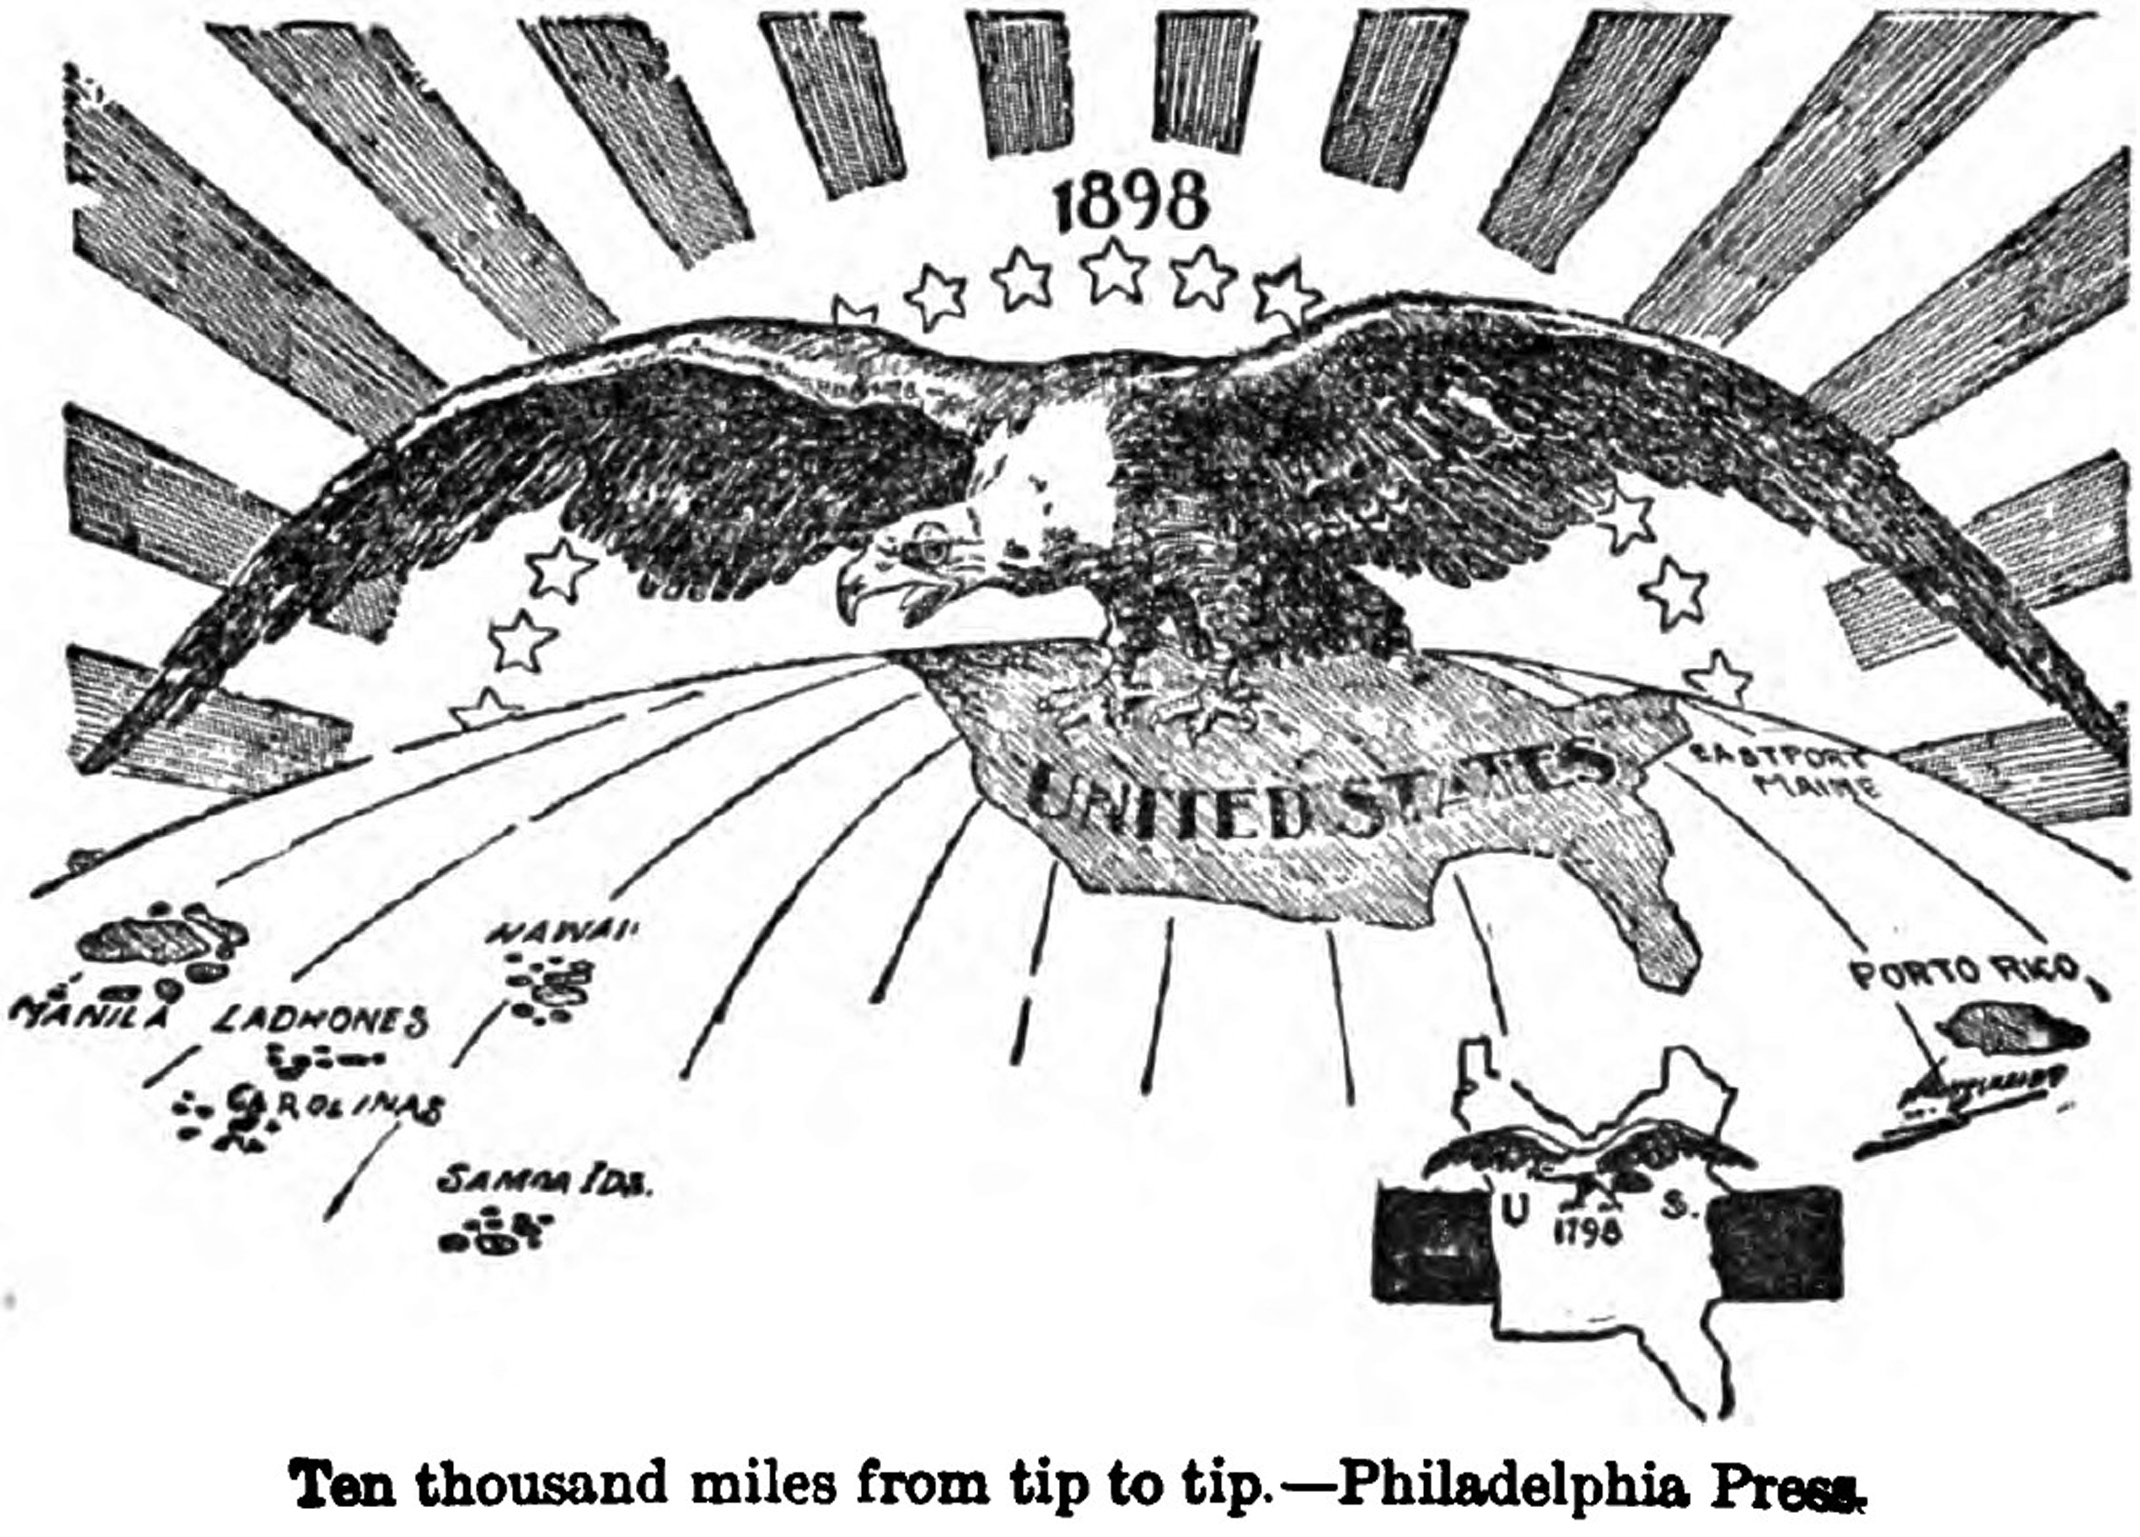　  
(A)這張圖是美西戰爭後，對美國獲得西班牙最好的註解　(B)這張圖是詮釋十九世紀號稱「日不落帝國」的英國殖民遼闊的情景　(C)這張圖是說明日本「明治維新」後稱霸亞洲的狀況　(D)這張圖是對普法戰爭後，德意志帝國完成統一所發展的新帝國主義的闡釋

答案：(A)

題號：0403-00067　　　\*084904-0403-00067\*　　　難易度：中　　　出處：各校試題

一場發生在十九世紀晚期的戰爭，戰爭結果對戰勝國造成的影響有二：一是在加勒比海地區建立統治霸權；二是該國藉由購得戰敗國在亞洲的殖民地而得以進入中國市場。這場戰爭的對戰國家是　  
(A)英國、西班牙　(B)日本、俄國　(C)美國、西班牙　(D)英國、俄國

答案：(C)

解析：題幹所述是指1898年的美西戰爭，西班牙戰敗，兩國於在巴黎簽訂《巴黎和約》。西班牙完全放棄古巴，割讓波多黎各和關島給美國，西班牙自此完全喪失美洲殖民地。此外，西班牙以2000萬美元的代價，把菲律賓賣給美國。

題號：0403-00068　　　\*084904-0403-00068\*　　　難易度：中　　　出處：各校試題

附圖是1858年的日本地圖，圖中標出六個城市。請問：這些城市的共同特色為何？  
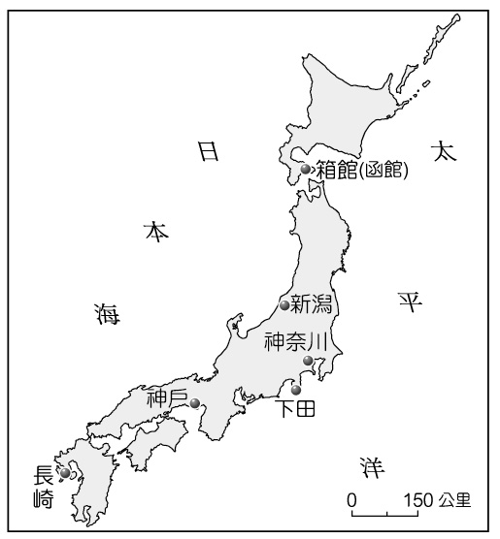　  
(A)在鎖國時期皆有開放　(B)均為對外通商口岸　(C)都曾為幕府根據地　(D)皆曾遭外國軍隊攻擊

答案：(B)

題號：0403-00069　　　\*084904-0403-00069\*　　　難易度：難　　　出處：精選試題

明治維新的主要領導人是一些青年武士，他們以「富國強兵」為口號，企圖建立一個能同西方並駕齊驅的國家。請問：下列關於明治維新的敘述，何者正確？　  
(A)取消以往武士獨占軍界的特權，實行徵兵制　(B)聘請美國教官訓練官兵　(C)對官兵灌輸儒家精神和忠君愛國思想　(D)富國強兵是明治維新最終目標，重點放在「富國」上

答案：(A)

解析：(B)德國。  
(C)武士道精神。  
(D)重點放在「強兵」上。

題號：0403-00070　　　\*084904-0403-00070\*　　　難易度：難　　　出處：精選試題

明治維新的開展比中國自強運動稍晚，可是卻比中國成功。而明治維新成功的因素很多，下列何者不是其原因之一？　  
(A)日本位處亞洲航線中央，位置重要，與西方列強的接觸頻繁　(B)日本一向是文化輸入國，具有模仿其他文化的悠久傳統　(C)日本為一島國，消息傳遞快速，維新思想較易傳播　(D)近代在西方衝擊後，對西學更加求知若渴，不少維新領導人物皆留學歐美

答案：(A)

解析：(A)日本位處亞洲東北一隅，地處偏僻，得以避開西方列強的武力攻擊。

題號：0403-00071　　　\*084904-0403-00071\*　　　難易度：難　　　出處：學測試題

某地自1840年代起就發展工業、礦業，1850年代修建鐵路，1860年代已有鐵路1,300公里，到1870年擴增為7,700公里，1890年代增至25,600公里。1851年，當地開始興建紡織廠，到了1900年，共有紡織廠193所，還有茶葉公司與黃麻工廠。當地人民並未享受這些經濟發展帶來的好處，因此不斷要求自治，希望享有平等的政治權利。這個地方應當是：　  
(A)越南　(B)加拿大　(C)日本　(D)印度

答案：(D)

解析：(1)從題幹「某地自1840年代就發展工業、礦業，1850年代修建鐵路」，可知越南、日本不可能(2)「當地人民並未享受這些經濟發展帶來的好處」是指「某地」應是殖民地，所以加拿大也不符合，加拿大是英國自治區；(3)新帝國主義國家以修築鐵路、興建公路等加強對殖民地侵略、掠奪，英國對印度採行此策略，並積極擴建新式棉紡織業，使印度傳統棉織業瀕臨瓦解，印度人企圖爭取更多政治權利如自治，但皆遭到拒絕，甚至壓制。  
(A)不可能，越南於1880年代淪為法國殖民地。  
(C)也不可能，日本自明治維新（1867）才開始工業化

題號：0403-00072　　　\*084904-0403-00072\*　　　難易度：難　　　出處：學測試題

美國與日本簽定條約，規定：「侵犯日本人之美國人；由美國領事法庭審判，如屬有罪，當按美國法律處罰。侵犯美國人之日本人，由日本官方審判，按日本法律處罰。」同時規定：「日本政府准許美國人可以在開放的港口中自由行動；也准許居住於日本的美國僑民宗教自由，並可於適當地點建築教堂。」這個條約是：　  
(A)1854年簽訂的《神奈川通商條約》　(B)1922年限制軍備的《華盛頓條約》　(C)1951年舊金山簽訂的對日和約　(D)1960年所訂《美日安全保障條約》

答案：(A)

解析：條約涉及領事裁判權、港口開放、口岸設置教堂等內容，部分屬不平等條款，選項中只有《神奈川條約》為不平等條約。1853年，美艦駛入江戶灣，要求德川幕府開放港口，兩國於次年簽訂《神奈川條約》，條約內容除題幹資料外，尚包括互派公使、關稅協定等事項，日本就此結束鎖國。

題號：0403-00073　　　\*084904-0403-00073\*　　　難易度：難　　　出處：精選試題

關於法國對越南的侵略，下列敘述何者錯誤？　  
(A)十七世紀時，法國傳教士與商人已進入越南從事傳教、商業貿易等活動　(B)十八世紀時，法國在越南已擁有相當大的勢力　(C)1859年，因有法國神父在越南遇害，法國政府趁機派兵攻打越南，並導致清法戰爭　(D)清法戰爭後，越南成為法國殖民地

答案：(C)

解析：清法戰爭爆發於1884年。

題號：0403-00074　　　\*084904-0403-00074\*　　　難易度：難　　　出處：精選試題

以下歷史事件請就時間發生的先後順序加以排列：(甲)牡丹社事件；(乙)明治維新；(丙)黑船事件；(丁)馬關條約；(戊)大政奉還　  
(A)丙戊乙甲丁　(B)丙乙戊甲丁　(C)丙戊甲丁乙　(D)丙戊甲乙丁

答案：(A)

解析：(甲)1874年  
(乙)1868年  
(丙)1853年  
(丁)1895年  
(戊)1867年

題號：0403-00075　　　\*084904-0403-00075\*　　　難易度：難　　　出處：精選試題

宇堂參加學校舉辦的辯論比賽，辯論主題為「新帝國主義在亞洲的發展」。宇堂抽到辯論乙方，須為十九世紀末歐洲國家辯護，主張當時仍有許多悲天憫人的知識分子，對於歐洲侵略亞洲的行動感到不滿。請問：下列史料中，哪一項有利於宇堂的辯論主張？　  
(A)「當今人口暴增，它對人類生存條件的壓迫已明白可見，尤其在歐洲與亞洲地區。……透過戰爭，此後人類世界將進入一個新紀元，這是種族最後的競爭，也是盎格魯薩克遜民族的勝利時代。」　(B)「關於宗教寬容、新聞自由、個人自由、法律至上等上等觀念，在英國早已經是整個民族共同的思想，但是在印度，對當地人來說，那些卻是神祕的外國公式。」　(C)「我要指出今日所有的文明其實都是古代戰爭的產物，和平在人類長久的歷史中卻總是社會與文化的停滯期。……和平帶來僵化保守的狀態，而戰爭卻帶來新情勢，使人思想一新，這正是未來文明開展的基礎。」　(D)「法國不能僅僅是一個自由的國家，她也必須是一個偉大的國家，在歐洲發揮她應有的影響力。她應該將這股影響力擴展到全世界，向每一個角落傳達她的語言、文化、旗幟、武力與才智。」

答案：(B)

解析：本題嘗試在選項中挑出非新帝國主義國家的說法，也就是選出尊重各國文化風俗及其價值。  
(A)強調英國人比其他國家優秀。  
(C)主張發動戰爭，消滅停滯不前的文明或文化，帶有新帝國主義國家自身的優越感。  
(D)為法國藉由入侵弱勢國家，來推銷自身的自由進步與現代化，是典型新帝國主義國家合理化自身侵略行為的說法。

4–3　列強在亞洲的侵略

題號：0403-00083　　　\*084904-0403-00083\*　　　難易度：易　　　出處：精選試題

日本明治維新有何成就？　  
(A)廢除階級，強調四民平等　(B)建立新式工廠，引進近代科技　(C)設立新式銀行，籌畫資本　(D)推動義務教育，實行徵兵制　(E)成立亞洲第一個民主共和體制

答案：(A)(B)(C)(D)

題號：0403-00084　　　\*084904-0403-00084\*　　　難易度：中　　　出處：補充試題

下列關於十九世紀歐洲列國在各地殖民情況，有哪些選項是正確的？　  
(A)印尼美國　(B)馬來半島英國　(C)越南法國　(D)南非德國　(E)庫頁島日本

答案：(B)(C)

題號：0403-00085　　　\*084904-0403-00085\*　　　難易度：中　　　出處：精選試題

「明治維新」與「自強運動」均是內憂外患交迫下所激起的變革運動，但結果卻是成敗互見，究此二者成敗關鍵的分析，哪些正確？　  
(A)就外在形勢看，列強在意中國與印度市場的經營，給日本的壓力相對較輕，故可銳意推動革新　(B)就地理而言，日本是一島國，資訊傳遞快速，新思想較易傳播；中國幅員廣闊、交通閉塞，新思想傳播較為不易　(C)就領導中心而言，中國缺乏強而有力的領導人物與具有效率的領導機構，日本則具備　(D)就文化思想而言，日本向來是文化輸入國，具有吸收他族文化的悠久傳統；中國自古以天朝上國自居，不易拉下身段　(E)就時間而言，明治維新起步較早，故自然較易有成

答案：(A)(B)(C)(D)

解析：(E)明治維新起於1868年，自強運動起於1860年，時間上是自強運動較早。

題號：0403-00086　　　\*084904-0403-00086\*　　　難易度：中　　　出處：精選試題

十九世紀下半葉，面對西方資本主義國家的挑戰，日本可說是典型的成功例子，中國卻一直進退兩難。中國為何不能如日本之及時走向近代化，或謂傳統文化包袱過重，或謂社會結構不同，或謂政府威望不足，原因頗為複雜。就以同時期的自強運動與日本明治維新做一比較，下列敘述哪些正確？　  
(A)自強運動與明治維新均為外力侵迫下從事的改革運動　(B)中國自強運動是督撫各自為政，改革層面不廣；明治維新則是全面改革，意志堅定　(C)就推動新政機構而言，中國缺乏具有效率的領導中心，日本則完全具備　(D)就運動目標而言，自強運動缺乏積極而長遠性的目標，明治維新則具備明顯的步驟與方向　(E)就主持新政的人才而言，中國缺乏強而有力的領袖人物，日本則不缺乏

答案：(A)(B)(C)(D)(E)

題號：0403-00087　　　\*084904-0403-00087\*　　　難易度：中　　　出處：精選試題

明治維新比中國自強運動稍晚，但卻比中國成功。明治維新成功的因素主要有哪些？　  
(A)中國自強運動是督撫各自為政，改革層面不廣；明治維新則是全面改革，意志堅定　(B)日本社會階層分明，士農工商習於安分盡責，團結一致，從事「富國強兵」的事業　(C)日本一向是文化輸入國，具有模仿其他文化的悠久傳統　(D)日本為一島國，消息傳遞快速，維新思想較易傳播　(E)中國缺乏具有效率的領導中心，日本則以天皇為中心，形成有效率的領導群

答案：(A)(B)(C)(D)(E)

題號：0403-00088　　　\*084904-0403-00088\*　　　難易度：中　　　出處：精選試題

十九世紀時，日本民族意識如何被激起？　  
(A)遭受帝國主義的強勢侵略　(B)歷經不平等條約的羞辱　(C)受德意志、義大利統一的鼓舞　(D)面臨幕府的軟弱無能　(E)恭逢天皇的勵精圖治

答案：(A)(B)(D)

題號：0403-00089　　　\*084904-0403-00089\*　　　難易度：中　　　出處：精選試題

明治維新展開後，進行了一系列改革措施。下列關於明治維新的敘述，哪些正確？　  
(A)大力扶植和發展私人企業，迅速建立起近代化工業體系　(B)協助各佛教寺院改建校舍，增購教學設備，改善初等教育品質　(C)引進西方先進技術設備，積極發展國營企業　(D)學習西方的科技、文化教育乃至生活方式　(E)重視教育，普遍提高了國民素質，造就出不少近代化人才

答案：(A)(C)(D)(E)

解析：(B)是朱拉隆功的新政。

題號：0403-00090　　　\*084904-0403-00090\*　　　難易度：中　　　出處：精選試題

近年有許多越南新娘嫁至臺灣，近代以來，越南文由法國神父採拼音字母寫成。回顧越南歷史，下列敘述哪些正確？　  
(A)十六世紀時，法國傳教士與商人已進入越南從事傳教、商業貿易等活動　(B)十八世紀時，法國在越南已擁有相當大的勢力　(C)1858年，因有法國神父在越南遇害，法國政府趁機派兵攻打越南，侵占越南　(D)1883年，法國強迫越南簽訂條約，取得對越南的保護權和外交監督權　(E)1885年清法戰爭後，越南成為法國殖民地

答案：(B)(C)(D)(E)

解析：(A)十七世紀。

題號：0403-00091　　　\*084904-0403-00091\*　　　難易度：中　　　出處：精選試題

日本江戶幕府結束兩百多年的閉關之局並走向開放，主要是受到哪些因素的影響？　  
(A)日本明治天皇的親政　(B)幕府迫於諸侯的要求　(C)中國鴉片戰爭的教訓　(D)美國船堅砲利的震懾　(E)三國干涉還遼的刺激

答案：(C)(D)

題號：0403-00092　　　\*084904-0403-00092\*　　　難易度：中　　　出處：精選試題

下列哪些是日本「大政奉還」後的景象？　  
(A)德川幕府統一日本，維持兩百年的和平　(B)各地志士組織尊王攘夷的倒幕運動　(C)天皇在富國強兵的口號下推動改革，以達文明開化的目的　(D)廢除階級特權制度，並推行義務教育制度　(E)憲法得以頒布，成為一君主憲政國家

答案：(C)(D)(E)

題號：0403-00093　　　\*084904-0403-00093\*　　　難易度：中　　　出處：各校試題

明治維新的開展比中國自強運動稍晚，可是卻比中國成功。下列有關明治維新成功原因的陳述，何者正確？　  
(A)日本面對西力衝擊後，對西學更是求知若渴，不少領導維新的人物曾留學歐美　(B)日本一向是文化輸入國，具有模仿其他文化的悠久傳統　(C)以天皇為領導中心，提高政策執行的效能　(D)日本位處亞洲航線中央，位置重要，與西方列強的接觸頻繁　(E)設財政部負責全國稅收管理

答案：(A)(B)(C)

題號：0403-00094　　　\*084904-0403-00094\*　　　難易度：中　　　出處：指考試題

「財閥」是近代日本新興資本主義的特色，三井財閥的形成是其典型。1670年代，三井家族在江戶及京都建立乾貨零售點，漸成為江戶幕府金主。1860年代，他們同時也親近倒幕勢力。1876年時，創辦銀行，承辦政府稅收，並成立物產公司開拓貿易業務。1888年，三井物產收購官營三池煤礦，賣煤給英國蒸汽船公司，換取到上海、香港、倫敦設立分公司之權。在1880年代，三井已是一個集銀行、礦產、貿易三者的大集團。根據上文，三井財閥的形成是靠哪些因素？　  
(A)投資科技研發　(B)經營政商關係　(C)進行企業併購　(D)跨足多種產業　(E)依賴政府投資

答案：(B)(C)(D)

解析：(A)題幹敘述並未提到三井家族投資科技研發。  
(B)由「成為江戶幕府金主」、「親近倒幕勢力」、「承辦政府稅收」可知三井家族長期經營政商關係。  
(C)由「收購官營三池煤礦」可知三井家族進行企業併購。  
(D)由「集銀行、礦產、貿易三者」可知三井家族跨足多種產業。  
(E)由題幹敘述可知三井家族政商關係良好，但未指明該家族依賴政府投資。

題號：0403-00095　　　\*084904-0403-00095\*　　　難易度：中　　　出處：各校試題

請將清代自強運動與日本明治維新加以比較，並選出正確的敘述？　  
(A)自強運動與明治維新均為外力侵迫下從事的改革運動　(B)自強運動與明治維新均由國君親自主導，國君之賢明與否關係改革成敗　(C)自強運動時曾有定憲法、開國會、君民合治之議，但未實行；明治維新則公布憲法、設立國會、建立君主立憲政體　(D)自強運動中修鐵路、開煤礦、發展煉鐵、紡織工業等均有成績；明治維新亦以工業建設為重要工作，而且成效卓著　(E)中日甲午一役證明自強運動徹底失敗，毫無貢獻可言；而明治維新則是完全成功的，使日本躋身世界強國之林

答案：(A)(D)

題號：0403-00096　　　\*084904-0403-00096\*　　　難易度：中　　　出處：精選試題

後人在描述某一個國家的歷史時說道：「該國原本閉關自守，後改其態，君民一德，變法維新不過五十年，而功效大著，已能收還其治外法權，列入萬國公會，成為完全獨立自主，平等之國矣。」下列哪些敘述與這個國家的歷史有關？　  
(A)這個國家曾實施鎖國政策，只以廣州一地與外國人往來　(B)這個國家曾戰勝西班牙，取得菲律賓群島，勢力因而大增　(C)這個國家曾與俄國發生戰爭，後來獲得遼東半島的租借權，確立強國地位　(D)這個國家曾經實施變法維新，甲午戰爭的結果證明其變法維新的成功　(E)這個國家實施君主立憲政治體制，且在新帝國主義盛行的時代裡有「日不落帝國」的美稱

答案：(C)(D)

解析：題目所指為「日本」，因此：  
(A)為中國  
(B)為美國  
(E)為英國

題號：0403-00097　　　\*084904-0403-00097\*　　　難易度：中　　　出處：精選試題

十九世紀時某國與美國訂定一項條約，條約的內容提及：「開下田、箱館兩港口與美國通商，並准許美人上岸遊覽，美國官吏得駐在下田。……」下列哪些敘述與這個條約有關？　  
(A)該條約的簽署使美國的勢力開始深入遠東　(B)黑船事件是促使這個條約簽署的主要背景　(C)這個條約的簽署時間正值日本江戶時代末期　(D)在這個條約之後，這個國家推行自強運動，力圖變法革新　(E)這個條約的簽訂意味著這個國家結束鎖國的狀態

答案：(B)(C)(E)

解析：(A)美國勢力開始深入遠東是從取得菲律賓開始  
(D)應為「明治維新」

4–3　列強在亞洲的侵略



題號：0403-00076　　　\*084904-0403-00076\*　　　難易度：易　　　出處：精選試題

日本某一個時期，為了防止各地諸侯與西方國家貿易以及天主教的傳布，數次頒布「鎖國令」，驅逐外國商人和傳教士，嚴禁和外國接觸。一直到幕府末期，鎖國達兩百多年之久。請問：  
(　　)(１)當時開放哪一個港口進行有限的貿易？　(A)京都　(B)長崎　(C)大阪　(D)廣島  
(　　)(２)這是哪一個時期？　(A)室町幕府　(B)鎌倉幕府　(C)德川幕府　(D)明治政府

答案：(１)(B)；(２)(C)。

題號：0403-00077　　　\*084904-0403-00077\*　　　難易度：中　　　出處：各校試題

越南的宗教信仰以來自中國及斯里蘭卡的佛教系統為主。但自某個時期之後，天主教教堂開始出現在越南各主要城市的街頭，有些教堂使用的磚瓦，甚至標榜由某國進口。請問：  
(　　)(１)某個時期指的是哪場戰爭之後的狀況？　(A)八國聯軍　(B)中法戰爭　(C)英法聯軍　(D)甲午戰爭  
(　　)(２)某國所指為何？　(A)英國　(B)德國　(C)法國　(D)美國

答案：(１)(B)；(２)(C)。

題號：0403-00078　　　\*084904-0403-00078\*　　　難易度：中　　　出處：精選試題

十九世紀末，有人說了一段主張向外擴張、侵略鄰國的話：「我國不可猶疑，與其坐等鄰邦之進步而與之共同復興東亞，不如脫離其行伍，而與西洋各文明國家共進退。對待鄰國之辦法，不必因其為鄰邦而稍有顧慮，只能按西洋人對待此類國家之辦法而對待之。」請問：  
(　　)(１)說這段話的人之國籍為何？　(A)日本　(B)朝鮮　(C)俄國　(D)中國  
(　　)(２)這是此國家經歷了哪一場改革後的主張？　(A)大化革新　(B)百日維新　(C)明治維新　(D)自強運動

答案：(１)(A)；(２)(C)。

題號：0403-00079　　　\*084904-0403-00079\*　　　難易度：中　　　出處：精選試題

甲：「臣□謹考皇國時運之沿革，昔王綱解紐，相家執政，自保平之亂，政權移於武門。臣□奉其職，政刑失當不少。苟改從舊例，奉歸政權於朝廷，廣令天下盡公議，萬機仰諸聖斷，同心協力，其保護皇國，則庶幾能與萬邦並立。  
乙：內府奉還前所委任之大政及辭退將軍職位二事今已斷然獲准……自此廢除攝關、幕府等，先暫設總裁、議定、參與三職，使之處理萬機。諸事應按神武創業之始，無縉紳、武士、堂上、地下之別，皆需盡力發表至當之公議。聖意欲與天下同休戚。故望各自勉勵，一掃歷來驕惰之陋習，以盡忠報國之誠意努力奉公為要！」  
請問：  
(　　)(１)上述史料和日本近代史上的哪一事件有關？　(A)「王政復古」　(B)「明治維新」　(C)「版籍奉還」　(D)「廢藩置縣」  
(　　)(２)資料甲與資料乙分別是何人的言論？　(A)福澤諭吉、德川慶喜　(B)西鄉隆盛、德川慶喜　(C)德川慶喜、明治天皇　(D)伊藤博文、明治天皇

答案：(１)(A)；(２)(C)。

解析：這二段資料應是「王政復古」的史料。資料甲應是德川慶喜奉還大政的上奏；資料乙是明治天皇的詔書。

題號：0403-00080　　　\*084904-0403-00080\*　　　難易度：中　　　出處：精選試題

附圖是近代史上某一次戰爭的漫畫，圖中山姆叔叔正在仔細閱讀菜單，右為該國總統，菜單包括「關島肉排」、「波多黎各豬肉」、「菲律賓浮島」、「三明治群島」。請問：  
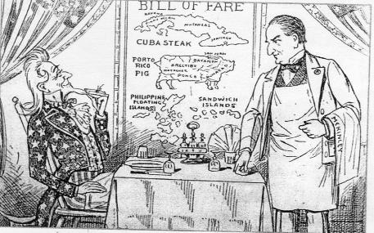  
(　　)(１)附圖顯示出哪一國家向外擴張侵略的野心？　(A)英國　(B)法國　(C)美國　(D)俄國  
(　　)(２)為了享用菜單上的菜色，該國發動哪一場戰爭？　(A)克里米亞戰爭　(B)美西戰爭　(C)日俄戰爭　(D)英法殖民戰爭

答案：(１)(C)；(２)(B)。

解析：關島、波多黎各、菲律賓為西班牙在美西戰爭之後割讓給美國。

題號：0403-00081　　　\*084904-0403-00081\*　　　難易度：中　　　出處：精選試題

十五世紀東羅馬帝國被滅後，這個地方就由□統治，但自十九世紀以來，□日漸衰落。為了撰寫這個國家近代的對外歷史，茂雄找到兩則關於這個地方的資料，如下所示：  
資料一：十九世紀中，衰弱的□與覬覦巴勒斯坦統治權的俄國宣戰，這場戰爭中，英國與法國組成聯合軍隊攻擊俄國在黑海的重要據點。  
資料二：十九世紀時，在這場戰爭中，俄國一度逼近□的首都，英國趁機占賽普勒斯島。  
請根據以上二則資料回答下列問題：  
(　　)(１)文中所指□是哪個地方？　(A)日本　(B)德國　(C)鄂圖曼土耳其　(D)法國  
(　　)(２)資料一所指應該是下列哪一場戰爭？　(A)俄土戰爭　(B)甲午戰爭　(C)克里米亞戰爭　(D)日俄戰爭  
(　　)(３)關於資料二的敘述，下列何者正確？　(A)這場戰爭起因於俄國獨控海權　(B)這場戰爭使得歐洲部分猶太人回到巴勒斯坦推行復國運動　(C)這場戰爭的結果使得日本稱霸亞洲　(D)這場戰爭使法國趁機取得對越南的保護權

答案：(１)(C)；(２)(C)；(３)(B)。

題號：0403-00082　　　\*084904-0403-00082\*　　　難易度：難　　　出處：精選試題

李鴻章與日人森有禮的對話：「我對於日本改變衣冠非常反感，『衣冠是祖先遺制，子孫不應改變。日本人穿洋服，就是失去獨立精神，難道不覺得可恥嗎？』森有禮答稱：『祖宗生於今日，也一定會改變衣冠。日本向來攝取各國之長，洋服比和服輕便、適用，為什麼不能變？』李說：『中國學西方，只學它的兵器、鐵道、電信之類、決不會變衣冠。』森有禮問道：『貴國人士四百年前也不穿閣下這樣的服裝吧？清兵入關時，強迫漢人變革服裝髮型，貴國人士最初不也是很反感嗎？』李鴻章十分驚嚇，只好另轉話題。」請問：  
(　　)(１)這場對話的背景為何？　(A)中國在鴉片戰爭後，日本在黑船事件前　(B)中國洋務運動與日本明治維新展開　(C)甲午戰爭後，簽訂《馬關條約》時　(D)日俄戰爭，日本戰勝俄國後在中國東北的談判  
(　　)(２)以上資料可做何解讀？　(A)李鴻章代表保守派，反對洋務改革　(B)中國此次改革只重器物層次，日本則從器物、制度與文化層面全面改革　(C)中國改革從光緒皇帝到總督、巡撫全面配合，日本只有知識分子提出改革呼聲　(D)這次對話內容，在八國聯軍後證明日本方法與態度是對的

答案：(１)(B)；(２)(B)。

解析：(１)洋務運動與明治維新展開，而方法與態度卻有根本的差異。從森有禮（日本駐中國公使）與李鴻章對話，反映這種差異。  
(２)(A)李鴻章非保守派；(C)中國改革（洋務運動）只有總督、巡撫推動，日本明治維新則從天皇到百官上下全力配合；(D)甲午戰爭。

4–3　列強在亞洲的侵略



題號：0403-00001　　　\*084904-0403-00001\*　　　難易度：中　　　出處：精選試題

下面三種為西歐國家與亞洲的接觸型態，試回答相關問題：  
(1)最早來到東南亞，以貿易為主、傳教為輔，並占領菲律賓的國家是哪一國？  
(2)繼葡、西兩國而來，為船堅砲利與資本主義的初步結合的是哪一國？  
(3)較晚進入東南亞，以軍事、商業、工業三重力量向海外擴張的國家是哪一國？

答案：(1)西班牙；(2)荷蘭；(3)英國。

題號：0403-00002　　　\*084904-0403-00002\*　　　難易度：中　　　出處：精選試題

日本政府於1871年派出甚具規模的使節團出訪歐美，考察西方近代化的情況和經驗。依據這次考察，日本政府制定了哪三大政策？

答案：殖產興業、文明開化、富國強兵。

題號：0403-00003　　　\*084904-0403-00003\*　　　難易度：中　　　出處：精選試題

類推題：  
(1)美國 → 「羅妹號事件」 ＝ （　　） → 「樟腦事件」。  
(2)東印度群島 → 荷蘭 ＝ 馬達加斯加島 → （　　）。  
(3)美國 → 「巴拿馬運河」 ＝ 英國 → （　　）。  
(4)英國 → 《南京條約》＝ （　　） →《神奈川條約》。

答案：(1)英國；(2)法國；(3)蘇伊士運河；(4)美國。

解析：(1)樟腦事件是中英交涉事件。  
(2)馬達加斯加島是法國殖民地。  
(3)英國控制埃及的蘇伊士運河（運河雖是法國人興建，但控制權在1880年代落入英人之手）。  
(4)《神奈川條約》是美國逼迫日本簽訂。

題號：0403-00004　　　\*084904-0403-00004\*　　　難易度：中　　　出處：精選試題

關於亞洲近代史，有一本書這樣描述：「中國近代開始於1840年鴉片戰爭，日本則是1853年的黑船事件，這樣兩個事件對於中日兩國產生了重要的影響，尤其是1840年鴉片戰爭也影響到日本當時對世界的判斷。」關於這段歷史敘述，請問：  
(1)中國的鴉片戰爭與日本的黑船事件各與哪一國家有關？  
(2)文中所謂「重要影響」是指在事件發生後兩國都為富國強兵而變法，而這兩國的變法分別為哪位君主在位時所實施？  
(3)承上題，這兩國家的變法最後由哪一場戰爭來檢驗其成敗？

答案：(1)中國─英國；日本─美國  
(2)中國─咸豐皇帝；日本─明治天皇  
(3)甲午戰爭

題號：0403-00005　　　\*084904-0403-00005\*　　　難易度：中　　　出處：各校試題

就條約性質而言，清朝與英國所簽訂的《南京條約》，就如同日本與何國所簽訂的何約？

答案：美國；《神奈川條約》。